龙事达手机进销存
软件需求规格说明书
编号：LSD
版本：1.0

作者： | WUHAO | 日期：
客户确认： |  | 日期：
公司审批： |  | 日期

变更记录
日期 | 版本 | 变更说明 | 作者
2008-3-20 | 1.0 | 创建 | WUHAO

概述
本系统主要为实现手机、配件、内配件的进销存管理自动化而设计，通过本系统实现物品与帐务管理信息化，系统主要具有库存管理、供应商业务管理、销售业务管理及相关帐务管理等功能。

目的
通过本系统实现物品与帐务数据的电子存储及自动分析与统计功能，实现分布在不同地理位置各部门信息的共享与同步，进一步提高公司信息化程度，提高信息整合能力。

读者对象
客户方、龙事达项目组全体成员、公司相关核准部门

系统模块结构

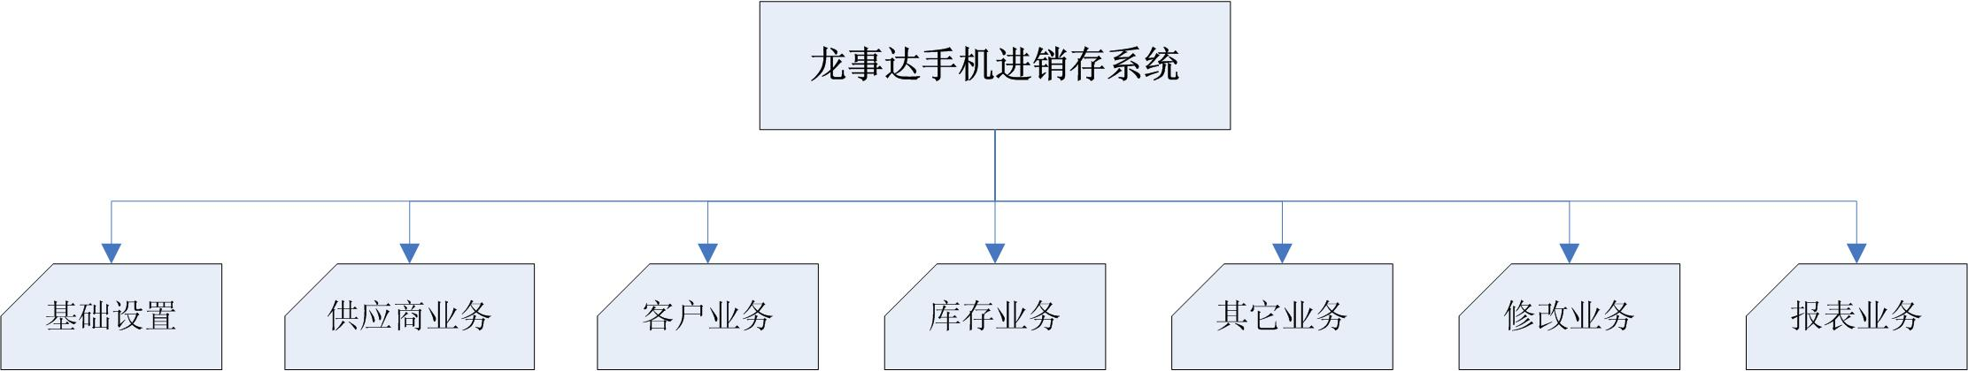

系统总业务流程
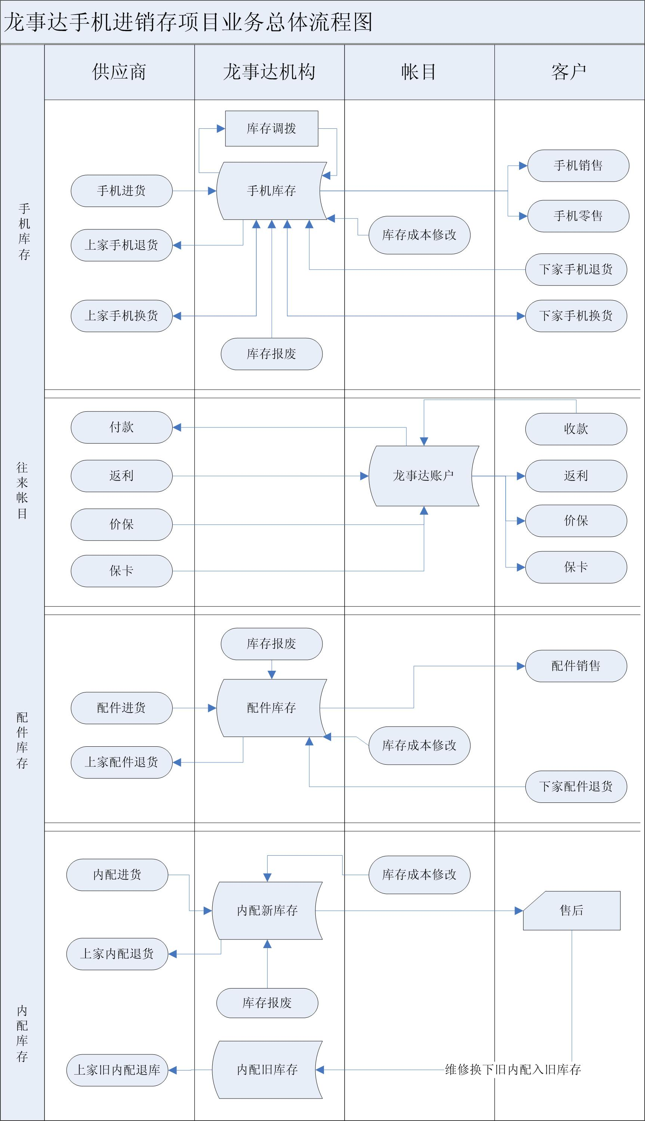

功能需求

基础设置
这一部分主要完成系统基础信息的录入与查看，主要包括机构设定、各机构操作人员的设定，公司员工及工资级别信息的设置、帐户信息设置、供应商类别及供应商信息的设置、客户类别及客户信息设置、手机型号、配件、内配型号设定及费用类别、收支项目等信息的设置。
通过以上基础信息的设置，完成系统基础数据的录入，为其它业务提供数据基础。

供应商业务

手机入库
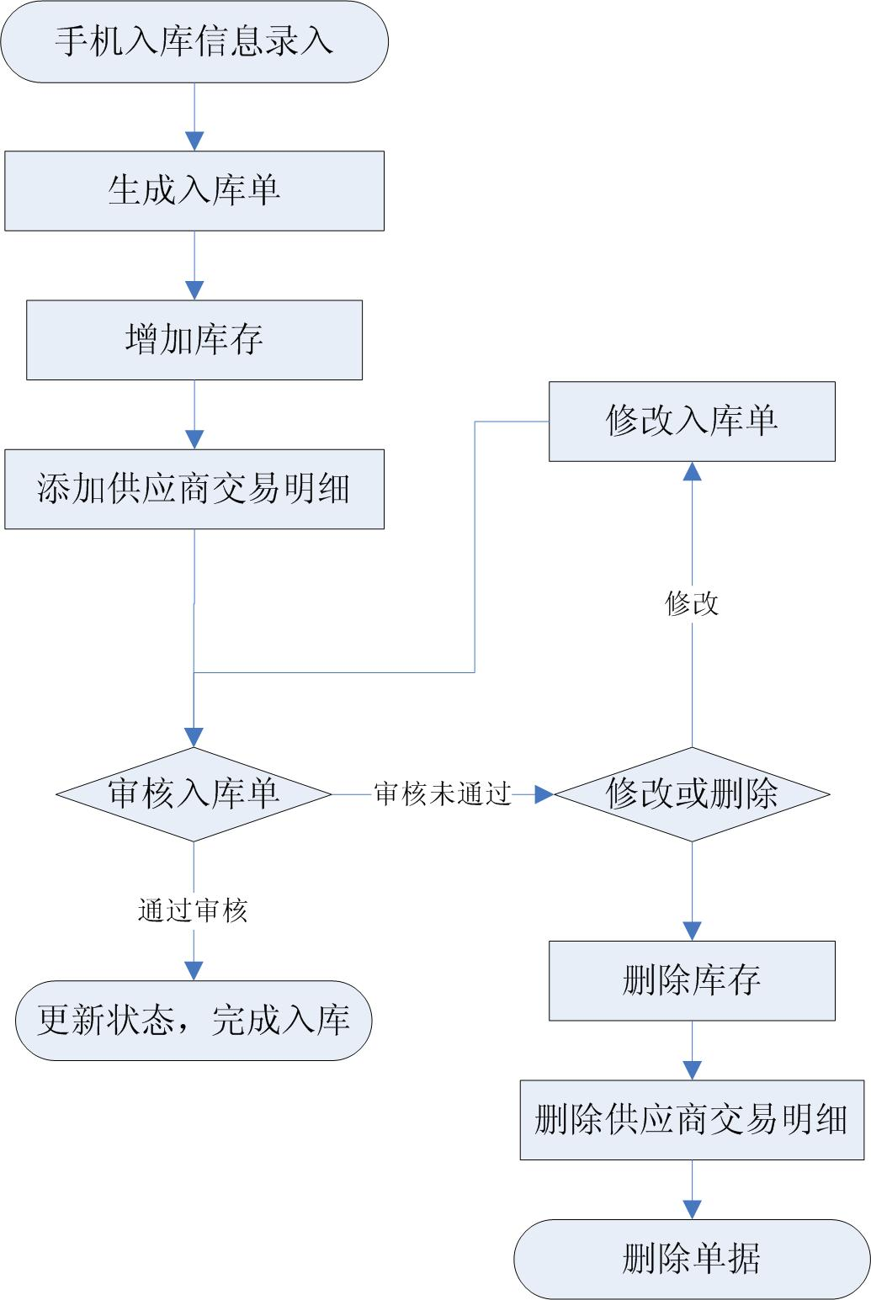

手机入库单录入、修改及删除
进货时，由分部录入人员输入进货手机信息，包括：供应商、机型、配置、颜色、单价、保价截止日期、备注信息，之后通过条码扫描设备扫描输入每部手机的串号。同时要根据输入串号的个数自动计算数量，并根据根据数量X单价自动算出总金额，进价可从基础设置信息中自动取出，但允许修改。若同批次进货同型号机型有一种以上颜色，为方便输入，应分单处理，即同型号同颜色的手机生成一个入库单。
因为通常入库数量都很大，在程序设计上应考虑如何提高录入速度。
同时程序要考虑如何避免同一串号重复录入。
录入完成并保存后，录入数据添加到库存，并添加供应商交易明细记录，但此时记录均为未审状态，此时库存中的串号只可查询，不可销售。
已保存但未通过审核的手机入库记录可修改或删除，操作时同时更新或删除库存与供应商明细中对应记录。

手机入库审核
审核通过后，更改库存与供应商交易记录中对应信息为已审状态，审核后的入库单不再允许修改、删除。

手机入库记录查询
输入开始日期与结束日期，供应商类别（用于缩小供应商搜索范围），供应商，机型信息后，按以上指定条件查询入库记录，供应商与机型信息可选择全部。

配件入库
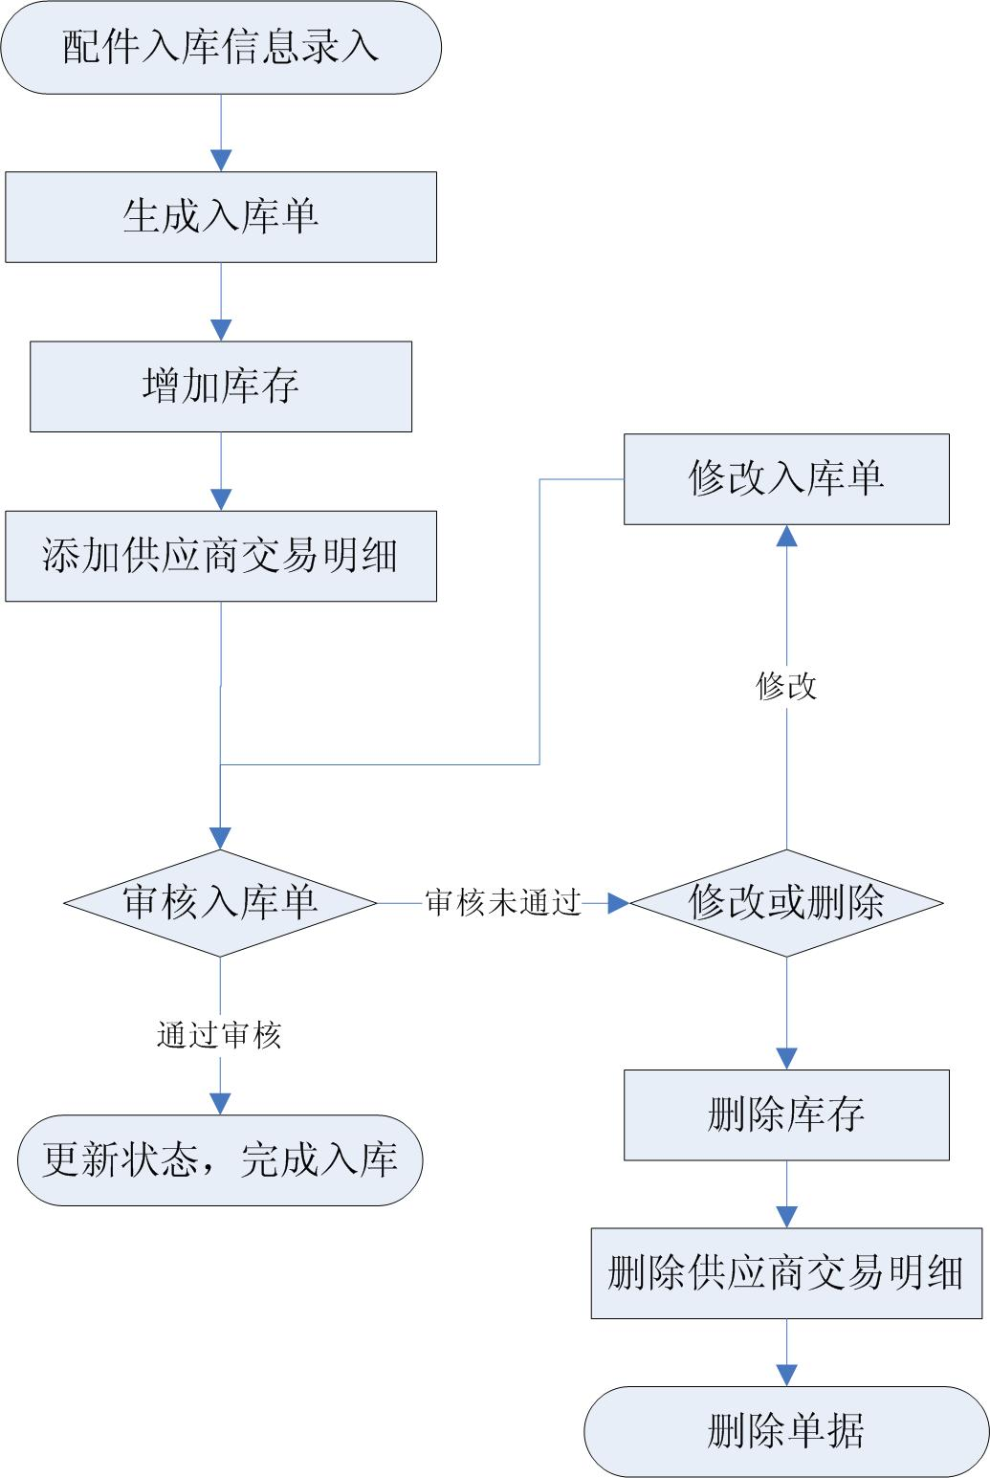

配件入库单录入、修改及删除
由分部录入人员输入进货配件信息，包括：供应商、配件型号、单价、数量、及备注信息，并自动计算出总金额后保存，保存后添加记录到库存和供应商交易明细，审核前记录为未审状态，只可查看，不能用于销售；
保存但未审核的配件入库单录入人可修改、删除，操作同时要更新对应的库存、供应商交易记录。

配件入库审核
审核通过后，更改库存与供应商交易记录中对应信息为已审状态，审核后的入库单不再允许修改、删除。

配件入库记录查询
输入开始日期与结束日期，供应商类别（用于缩小供应商搜索范围），供应商，配件型号信息后，按以上指定条件查询入库记录，供应商与配件型号可选择全部。

内配入库
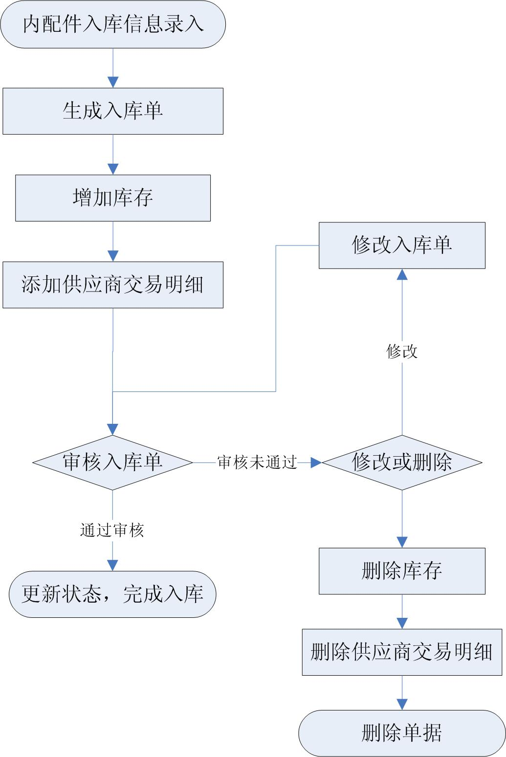

内配入库单录入、修改及删除
由分部录入人员输入进货内配件信息，包括：供应商、内配件总型号、内配件子型号、单价、数量、及备注信息，并自动计算出总金额后保存，保存后生成内配入库单，并添加内配库存记录和供应商交易记录，但这些记录要标记为未审；
保存但未审核的配件入库单录入人可修改、删除，执行操作时要同步更新相关库存、供应商交易明细记录。

内配入库审核
执行审核确认操作后，更新库存、供应商交易明细记录为已审状态。通过审核的入库单不再允许修改、删除。

内配入库记录查询
输入开始日期与结束日期，供应商类别（用于缩小供应商搜索范围），供应商，内配件主型号（用于缩小子型号搜索范围）与子型号信息后，按以上指定条件查询入库记录，供应商与型号信息可选择全部。

现金返利
供应商会根据一定周期内手机进货所付现金额总数按一定比例返还一定数额现金，称为现金返利。应注意并不是所有进货所付现金都有现金返利，所以计算总付款额时要查询在付款记录中标记为可返利的记录。
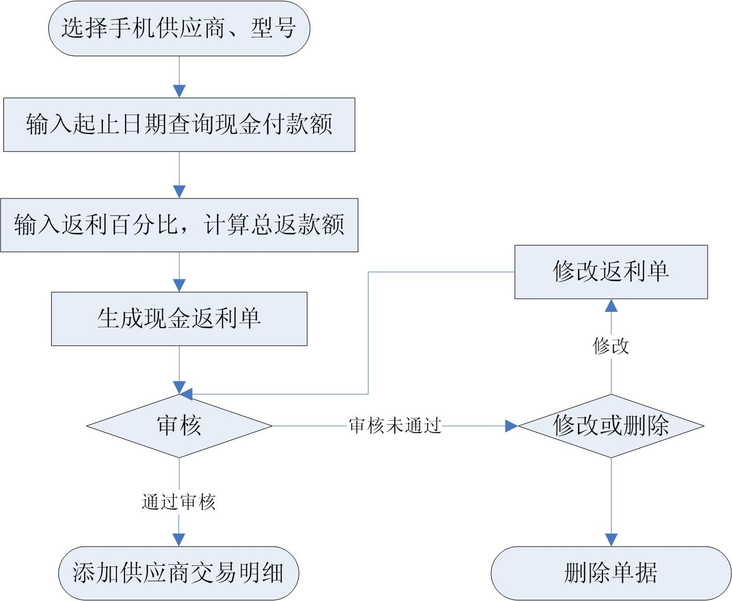

添加现金返利记录
选择供应商、机型，输入要计算现金返利的起始日期、结束日期，自动从对供应商付款记录中查询出此时间段内可计算返利的付款项目总金额，再输入返利比率，自动求出应返利金额，保存。保存后记录加入到供应商交易明细中，但状态标记为未审核。
保存但未审核的记录可修改或删除，但操作时应同步相关记录。

现金返利审核
对返利记录审核后，标记相关记录为已审状态，已审单据及相关记录不能再修改删除。

现金返利查询
输入起止日期、供应商、机型后，按条件查询出此周期内返利记录单。

一般返利
从供应商购机后，供应商会设置一到多种返利项目，每个项目以每台若干元价格返还一定现金，称为一般返利，具体返利项目类别在基础设置→返利项目类型中设置，也可在基础设置中设置每个返利项目初始的返利单价以备自动调用。
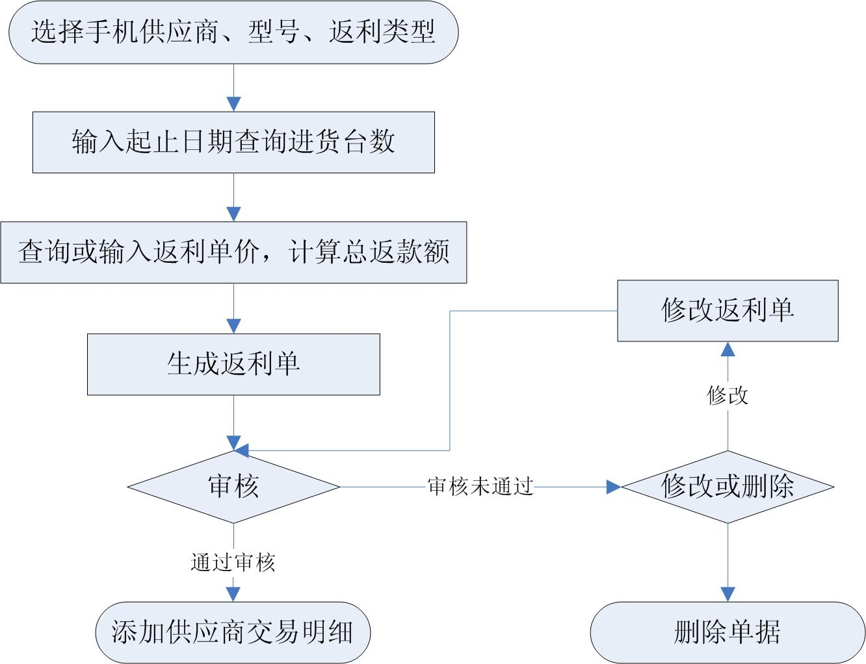

添加一般返利记录
选择供应商、机型、返利类型，自动在基础设置中提出此项目的初始返利单价（单价可修改），输入要计算返利的起始日期、结束日期，自动从入库记录中查询出此时间段内此机型的进货数量，根据数量X单价，自动求出应返利金额，保存。保存后记录加入到供应商交易明细中，但状态标记为未审核。
保存但未审核的记录可修改或删除，但操作时应同步相关记录。

一般返利审核
对返利记录审核后，标记相关记录为已审状态，已审单据及相关记录不能再修改删除。

一般返利查询
输入起止日期、供应商、机型、返利类别后，按条件查询出此周期内返利记录单。

上家保价
从供应商进货手机后，因市场因素供应商决定统一调低零售价格，那么已进货但未售出的手机将贬值，对此降价造成的损失供应商给予补偿，称为上家保价。此时可将未售出手机的串号上报至供应商，供应商按每台若干元返款。在出现保价情况时，可能有部分手机已售给下级经销商，但下级经销商未售出，这些串号由下级经销商报至公司，统一上报保价。
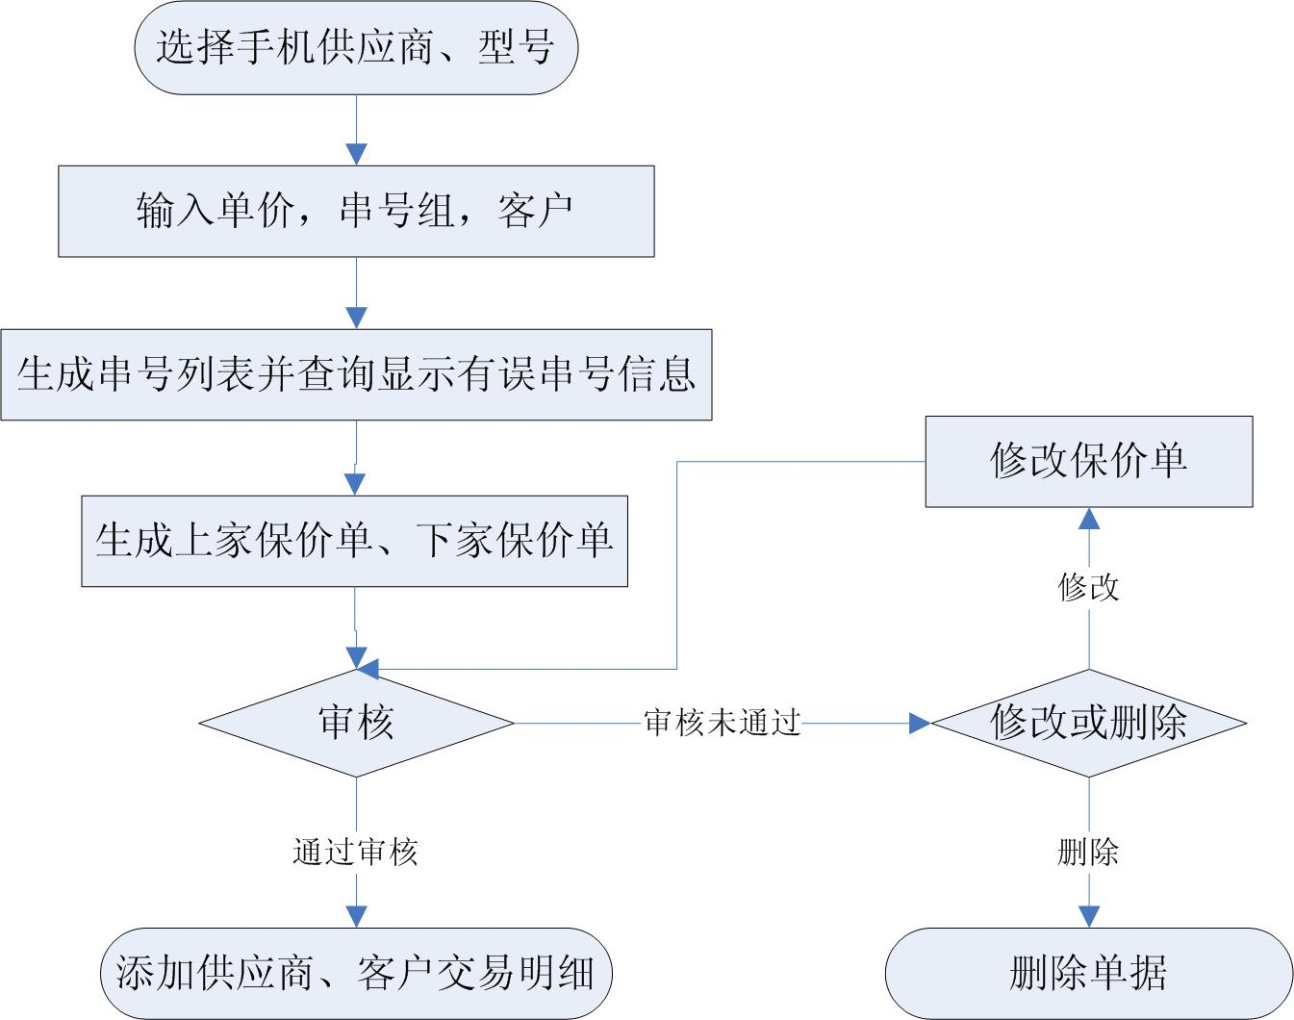

保价记录添加、修改。
选择供应商、机型，输入保价单价后，分组输入串号（分组方式：每个客户上报的串号各为一组），每输入完一组串号、并选择客户名称后执行加入操作，加入串号列表，全部串号输入完成后执行保存，生成保价串号详单，要列出串号、SN/号、输入的供应商、客户名、根据串号得出的供应商、用户名，并根据是否匹配在错误信息字段显示对应信息，例如用户不匹配、供应商不匹配、串号不存在等信息。
保存后的记录单可修改、删除。例如某些串号不能参与保价，则从单据中删除，遗漏的串号可继续添加。

保价审核
对保价信息确认后执行审核，审核后在库存中修改串号对应手机的成本。审核后单据不能再更改、删除。

待保价串号查询
待保查询指在收集录入保价串号时，同时也希望可查询出一组此保价机型的相关串号，以便与输入的串号对比以发现错误原因与是否遗漏等。记录结果要求为，上次价保记录的所有串号与从上次价保日期之日起到当日从此供应商进货的此机型所有串号合集，要求显示的字段为：串号、供应商、客户、是否开保卡、上家保价截止日期、下家保价截止日期、是否是换机，尤其是在上次保价记录中出现的串号因换机而改变一定要同原机一样显示，只是提示此串号为换机。

保价记录查询
输入起止日期、供应商、机型后，按条件查询出此周期内所有保价记录。

上家换机
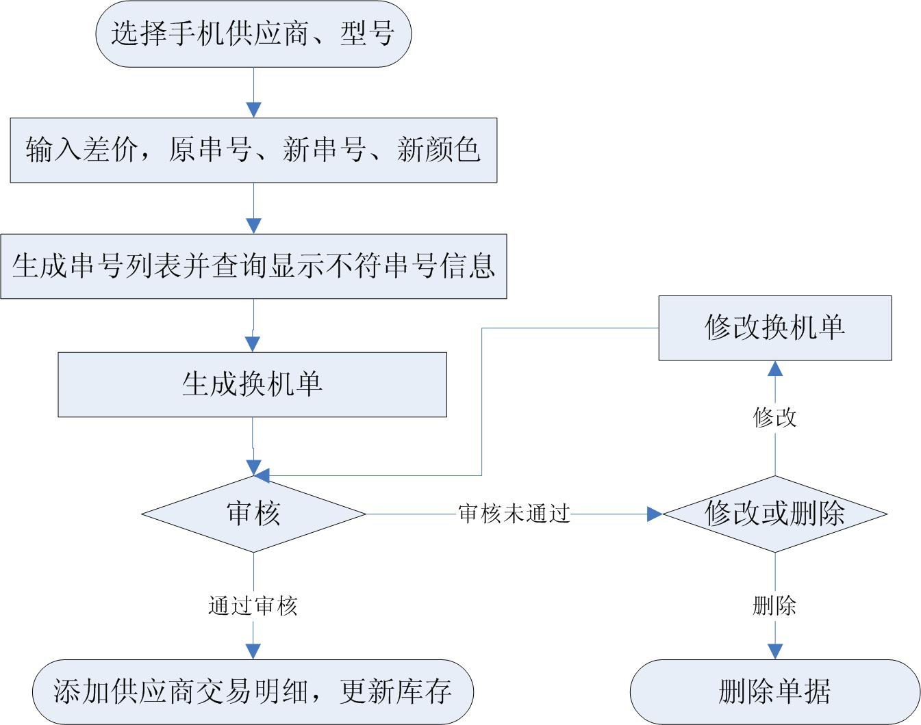

换机信息录入
输入供应商、机型、备注信息，如果换机中有补差价问题则填入差补金额（金额为真表示补给上家，为负表示上家补给）。依次输入原串号、新串号、新颜色，在输入原串号时要查询出进价、成本价以及详细保价记录，并根据串号个数自动计算台数。如果输入的串号查询得到的供应商、机型信息与输入不符或串号不存在应给出提示。全部输入完成后保存，生成换机单。

换机单审核
换机业务确认审核后，更新库存，库存中新换入机型成本与保价信息与原串号相同。

换机单查询
输入起止日期，选择供应商，机型，按条件查询出相应换机记录。

上家手机退货
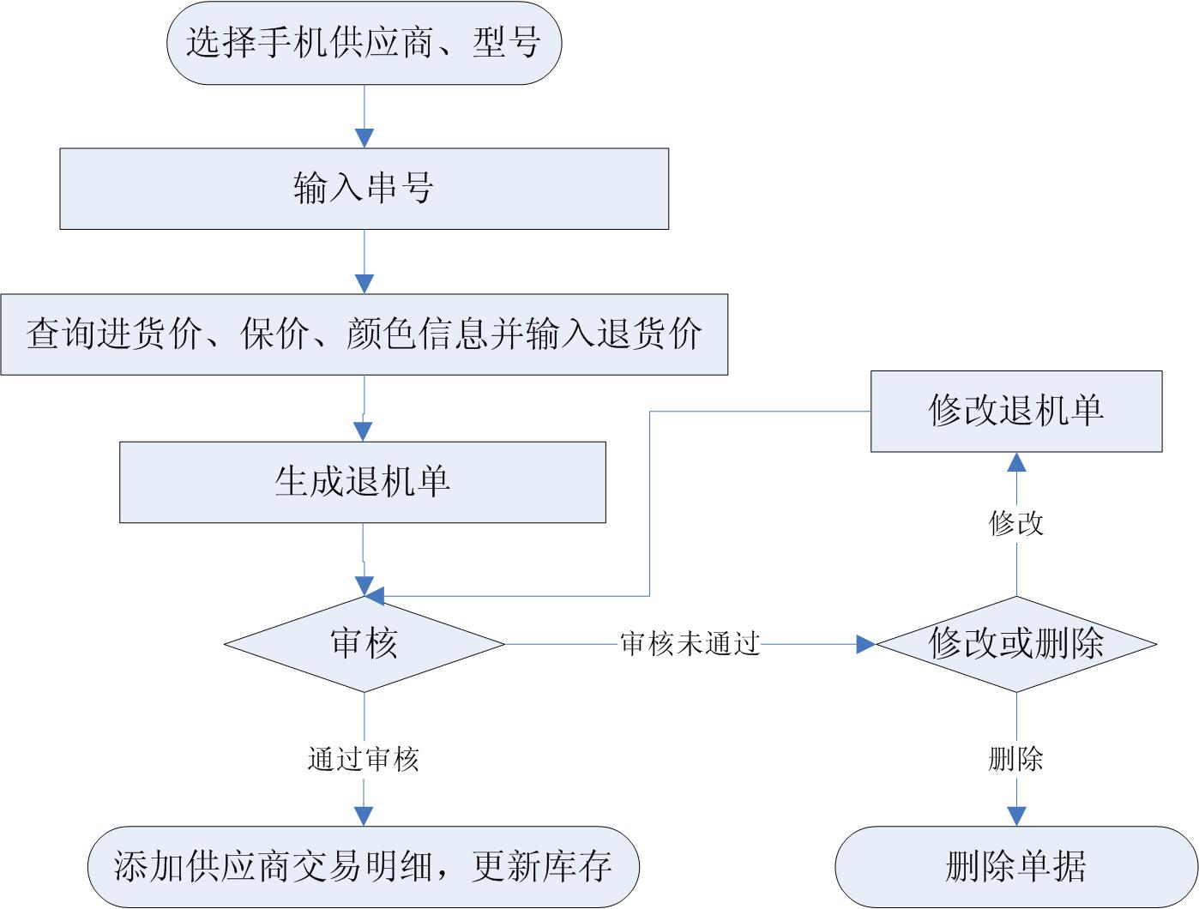

添加退机信息
选择供应商、机型信息，输入备注信息，依次添加串号，并查询显示成其进价、成本价、颜色、并且选择查询操作可查询其详细成本变化记录（即进价、各次保价信息），输入退货价添加串号，并自动根据串号数量计算台数与退款总额，全部退机串号输入完成后保存退机单。

退机单审核
退机信息经确认后审核，审核通过后删除库存记录。已审核的单据不能再修改删除。

退机记录查询
输入起止日期，选择供应商、机型信息，按条件搜索显示出相应退机记录。

上家配件退货
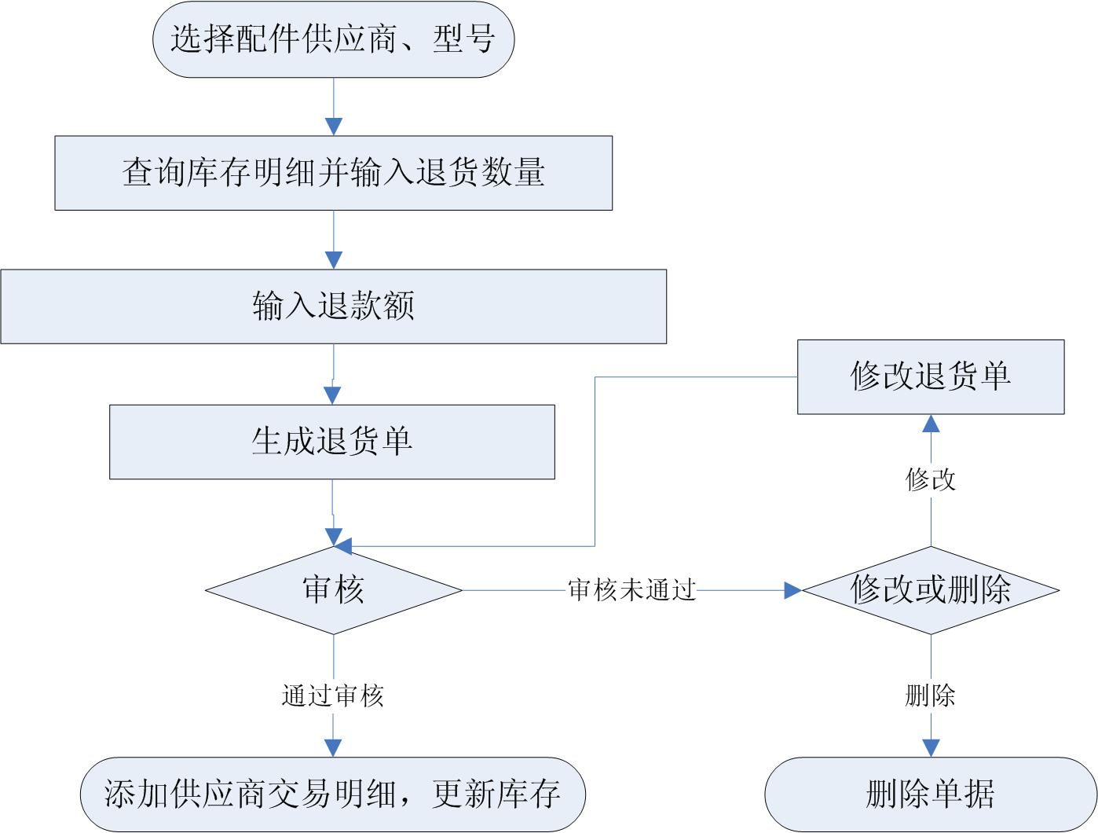

添加配件退货信息
选择供应商、型号，自动查询进价，输入数量、退货价，算出总退款额，输入备注信息后保存退货单。

配件退货单审核
退货信息经确认后审核，审核通过后删除库存记录。已审核的单据不能再修改删除。

退机记录查询
输入起止日期，选择供应商、型号信息，按条件搜索显示出相应退货记录。

上家内配退货
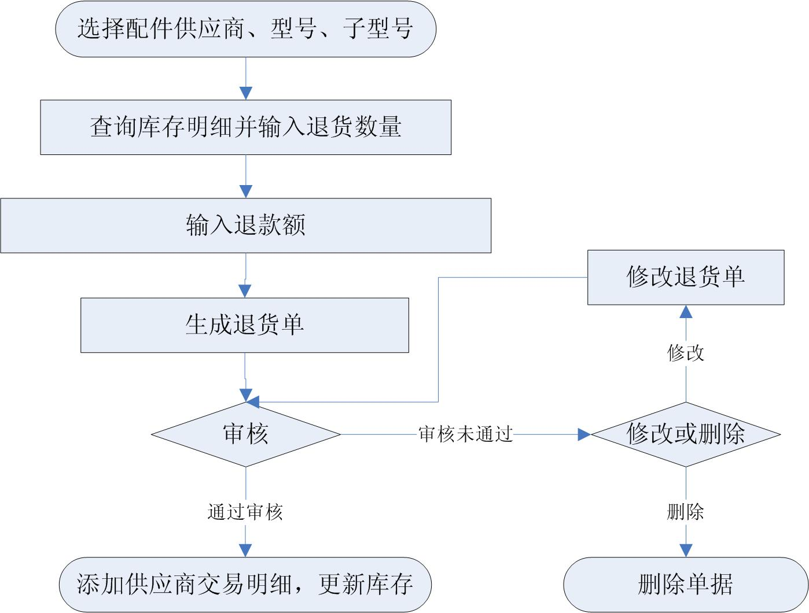

添加配件退货信息
选择供应商、内配总型号、内配子型号，自动查询进价，输入数量、退货价，算出总退款额，输入备注信息后保存退货单。

内配退货单审核
退货信息经确认后审核，审核通过后删除库存记录。已审核的单据不能再修改删除。

内配退货记录查询
输入起止日期，选择供应商、内配总型号，内配子型号，按条件搜索显示出相应退货记录。

上家保卡
一部手机申报保卡相当于此手机已销售到最终用户手中，申报保卡后此手机不再享有保价的权利。有时供应商会对申报手机按每台若干元给予奖励，即为保卡金额。
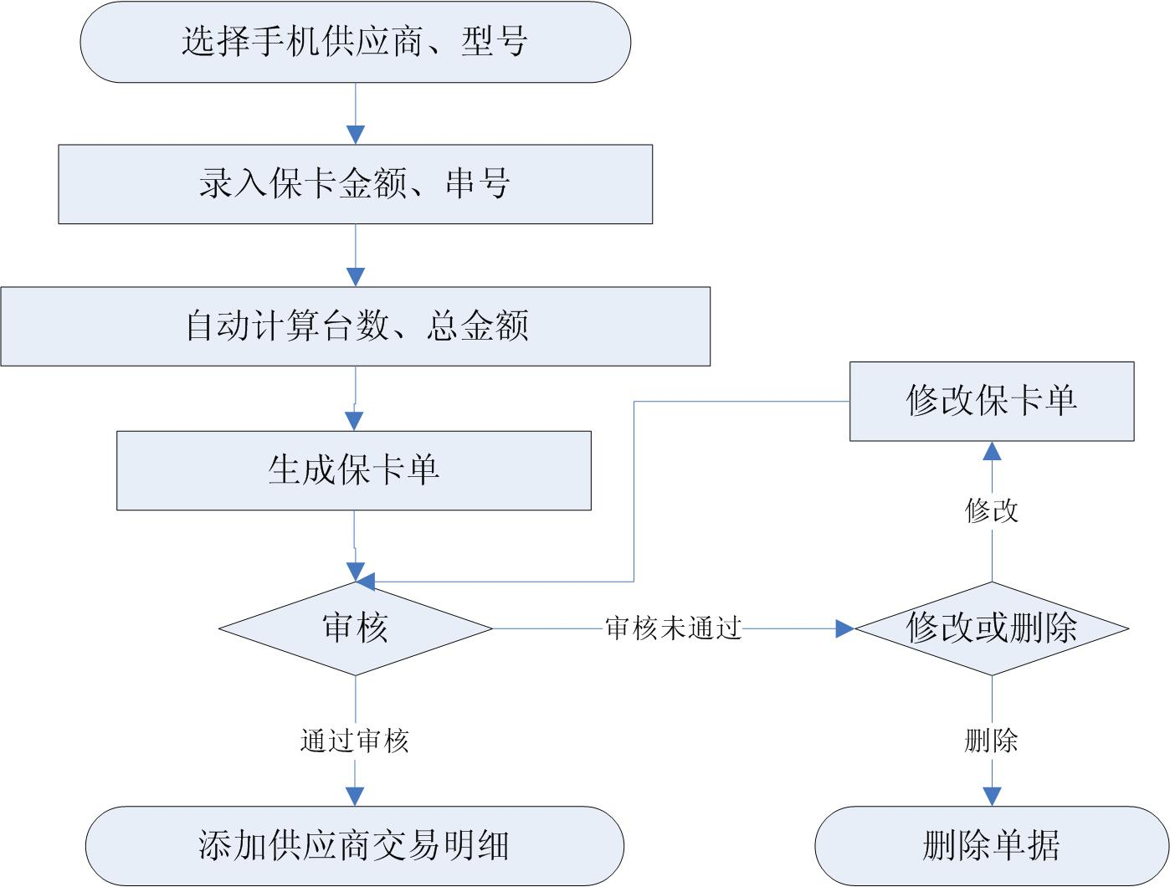

查询是否已申报串号信息
输入起止日期、供应商、机型、客户、申报店员，选择查询方式（全部、已保卡、未保卡），按指定供应商、机型条件查询出输入日期内销售给所输入客户（或全部）的全部或已保、未保串号。查询结果要包含零售记录，结果中要显示价保截止日期。

保卡申请信息的录入
选择供应商、机型，选择申报店员，添入保卡金额（无奖励填0），依次录入申报串号，自动计算台数及总金额，保存后生成单据。

保卡申报单据的查询及审核
输入起止日期、供应商、机型，按条件查询出保卡申报单据。如单据为未状态，有权限用户可执行审核操作完成单据审核。

供应商交易明细
与供商发生的每一项业务往来都应记录在交易明细中，交易明细中应包含业务的单号、审核状态、业务类型、货品型号、单价、数量、金额、日期等相关信息。

查询供应商交易明细
输入起止日期，选择供应商，按条件查询出相关记录，并要在最前显示开始日期前与供应商往来帐务上的初始金额，在最后显示结束日期时帐务余额（金额为正表示欠上家帐款，为负表示上家有欠款）。

供应商业务帐务对帐单
按天为单位查询出每天期初额、当日发生额、当日付款总数、当日返利金额、当日余额信息用于对帐。

对帐单查询
输入起止日期，选择供应商，按条件列出每日帐务信息。要求在最前显示开始日期前帐务余额，在最后显示至结束日期时帐务余额（金额为正表示欠上家帐款，为负表示上家有欠款）。

付款
付款时主要选择供应商、支出帐户、金额、付款对应型号等。注意，对于有的付款要计算现金返利，在此时，付款单据应标明是现金付款单据，以便在统计现金返利时查询信息。

库存业务

手机库存

手机库存统计信息查询
要求显示至当前每种机型、颜色、台数、平均单价及金额等信息，同一型号多种颜色分多条记录显示。

手机库存明细信息查询
库存明细要列出库存中每部手机的相关详细信息。库存明细主要显示手机串号、SN/号、颜色、进货日期、首尾期供应商、成本。手机成本（或库存价值） = 进价 – 总保价额 – 总返利额 – 报损金额。

配件库存

配件库存统计信息查询
显示当前库存中各型号配件的编号、名称、型号、数量、单价、金额等信息。

配件库存明细信息查询
按配件的不同价格列出详细配件信息，即同一型号配件价格不同则分条显示。

内配件库存（新件库存）

内配总型号库存统计信息
按内配总型号显示当前库存中此总型号的编号、型号及其所有的内配件的数量、平均单价、金额等信息。

内配子型号库存统计信息
在总型号库存记录中点击某一总型号，列出此总型号下所有子型号库存信息，主要显示子型号编号、型号、数量、平均单价、金额等信息。

内配子型号库存明细信息
在子型号库存统计记录中点击某一子型号，列出此子型号各种价格库存货品的数量、单价、金额等信息。

内配件旧库存（旧件库存）

旧内配入库
输入总型号、子型号、供应商、单价、数量，保存后完成入库操作并生成入库单据。
单据查询与审核：输入起止日期、供应商、型号、子型号按条件查询已有单据，对未审核单据有权限用户可审核，审核后修改库存记录。

旧内配总型号库存统计信息
按内配总型号显示当前库存中此总型号的编号、型号及其所有的内配件的数量、平均进价、金额等信息。

旧内配子型号库存统计信息
在总型号库存记录中点击某一总型号，列出此总型号下所有子型号库存信息，主要显示子型号编号、型号、数量、平均进价、金额等信息。

旧内配子型号库存明细信息
在子型号库存统计记录中点击某一子型号，列出此子型号各种不同进货价格、库存货品的数量、进价、金额等信息。

旧内配上家退库录入及查询、审核
录入。选择供应商、总型号、子型号，自动查询列出旧内配库存中对应货品明细，在要退库型号后输入数量，确认后数量及总金额自动填入退库表单，再输入退货价，自动计算出总退库金额及进价退价差额，保存后生成退库单据。
单据查询。输入起止日期、总型号、子型号、供应商，按条件查出退库单记录，如单据未审，有权限用户可审核，审核后修改库存记录及供应商交易明细。

总部换机
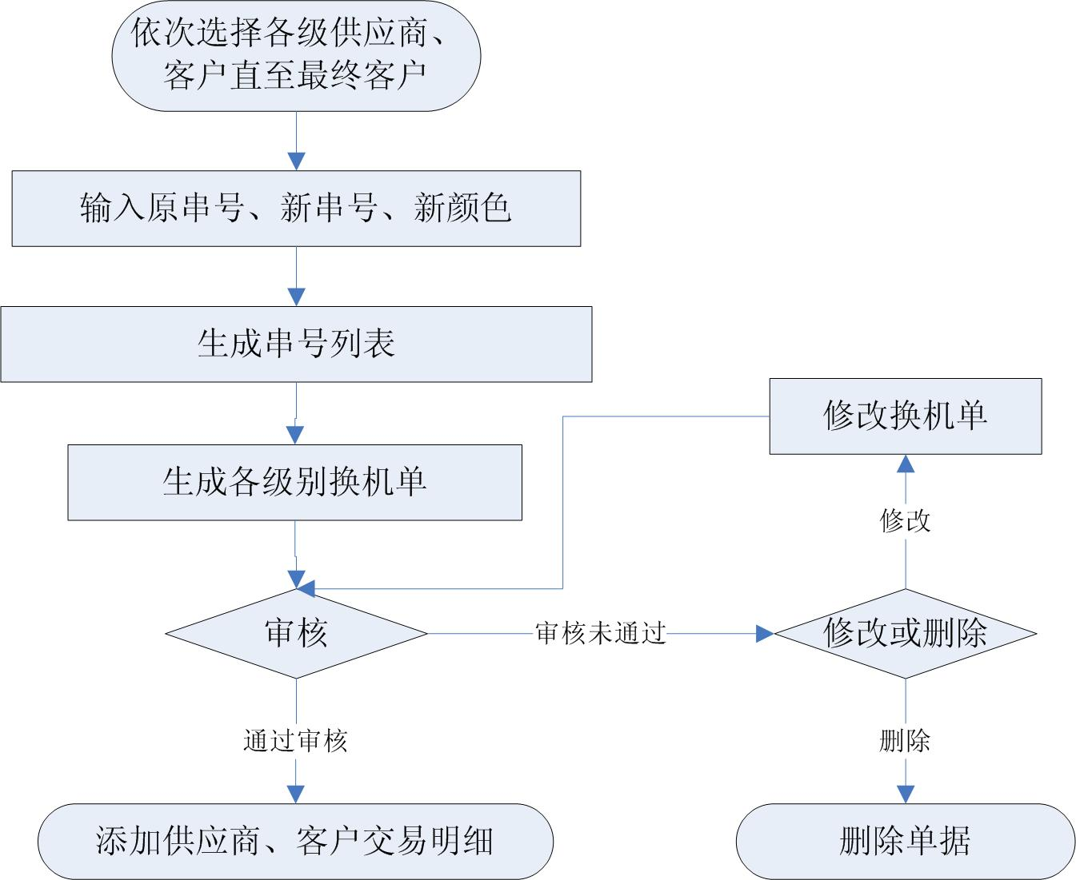

此模块完成从最终客户到供应商手机调换的整个过程，在此过程中生成多个单据。
最终用户提出换机申请后，原机依次经过下级经销商、销售分部、总部、至供应商，新机按相反次序送至最终用户手中，在此过程中从上至下生成上家换机单、各调拨销售分部换机单、下家换机单。

总部调拨
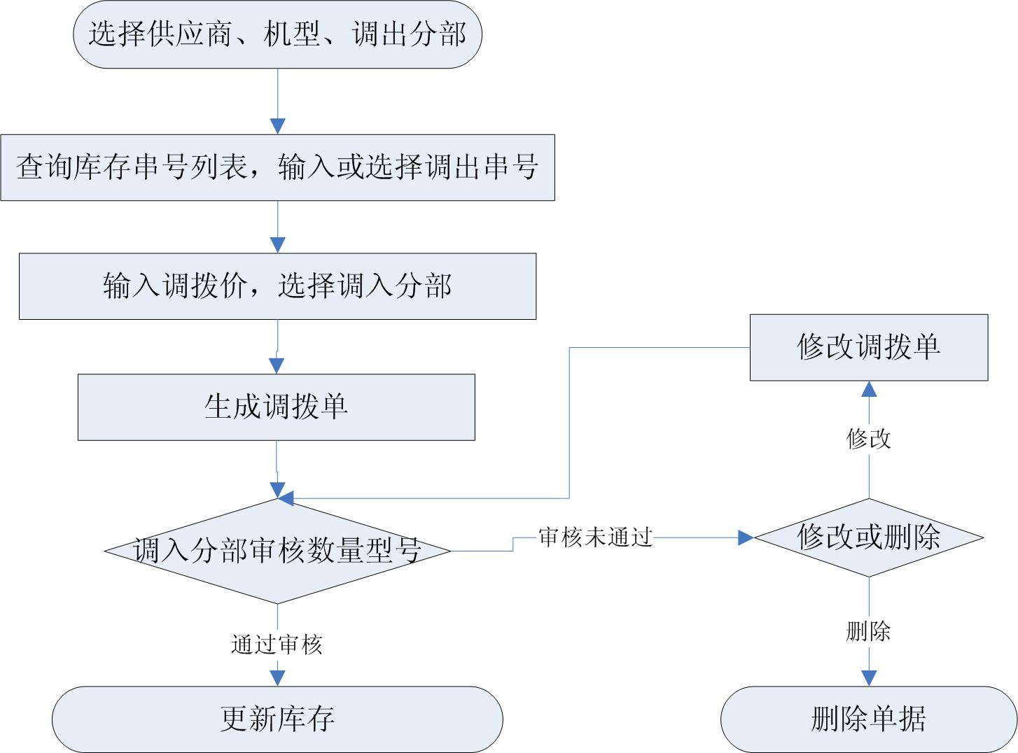
当有需要时，总部可执行调拨操作平衡库存。调出分部执行调拨出库，调入分部执行调拨入库，入库的分部库存记录要将调入分部做为尾期供应商记录，并记录调入时间。

客户业务

手机销售
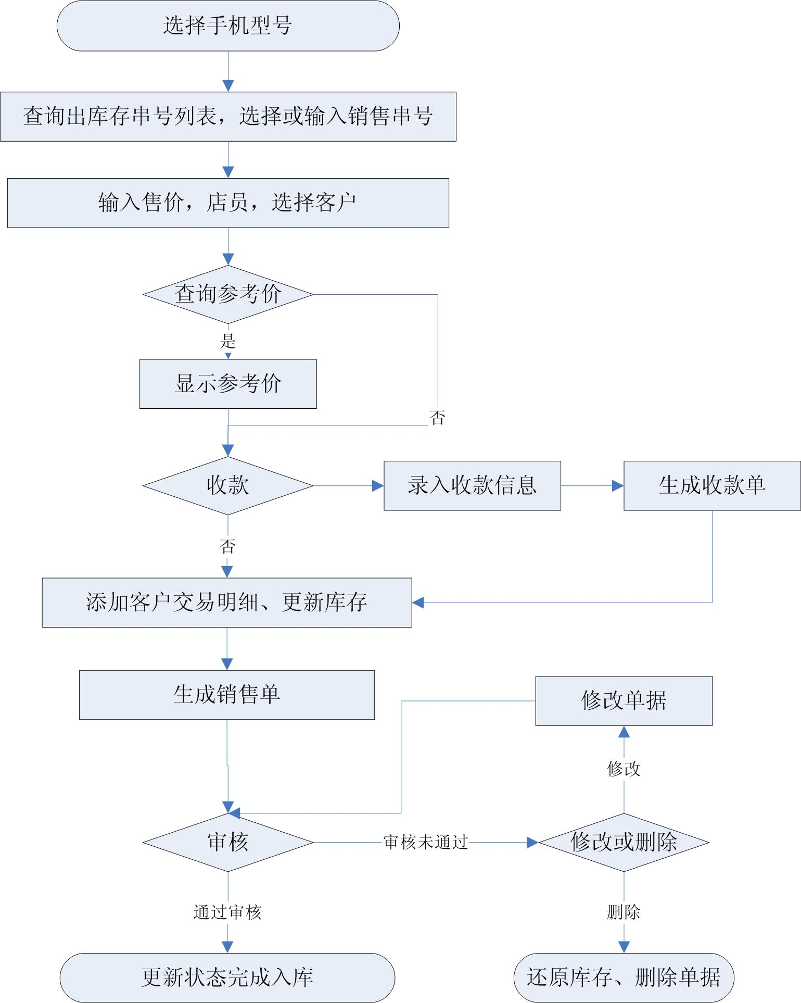

手机销售记录查询及审核
输入起止日期，选择客户、机型，也可输入串号尾数，按条件查询出符合条件销售记录单据。记录结果主要显示机型、颜色、配置、单价、数量、金额等信息。
对于未审核单据，有权限用户可执行审核操作，审核后执行对应的客户交易信息、库存信息等修改操作。

新增手机销售记录
选择机型后自动查询此机型库存串号列表，选择要销售的串号或手动输入串号后执行添加操作将选中串号加入销售串号列表中；
选择客户、业务员，输入销售价、打印价、保价截止日期，将信息填充至串号列表中，并自动计算出总台数与总金额；可以点参考价查询设定好的客户参考价格。
若收款，则执行收款操作，打开收款窗口，在收款界面自动添入客户、型号、金额等信息（收款操作详见收款模块），收款信息录入并保存后，回到销售界面执行保存操作生成销售单据。注意：如出现多种方式付款，每种方式生成一条付款记录。单据保存后修改对应库存、客户交易信息，但标记为未审。

手机零售
手机零售模块主要针对各门店零售业务。
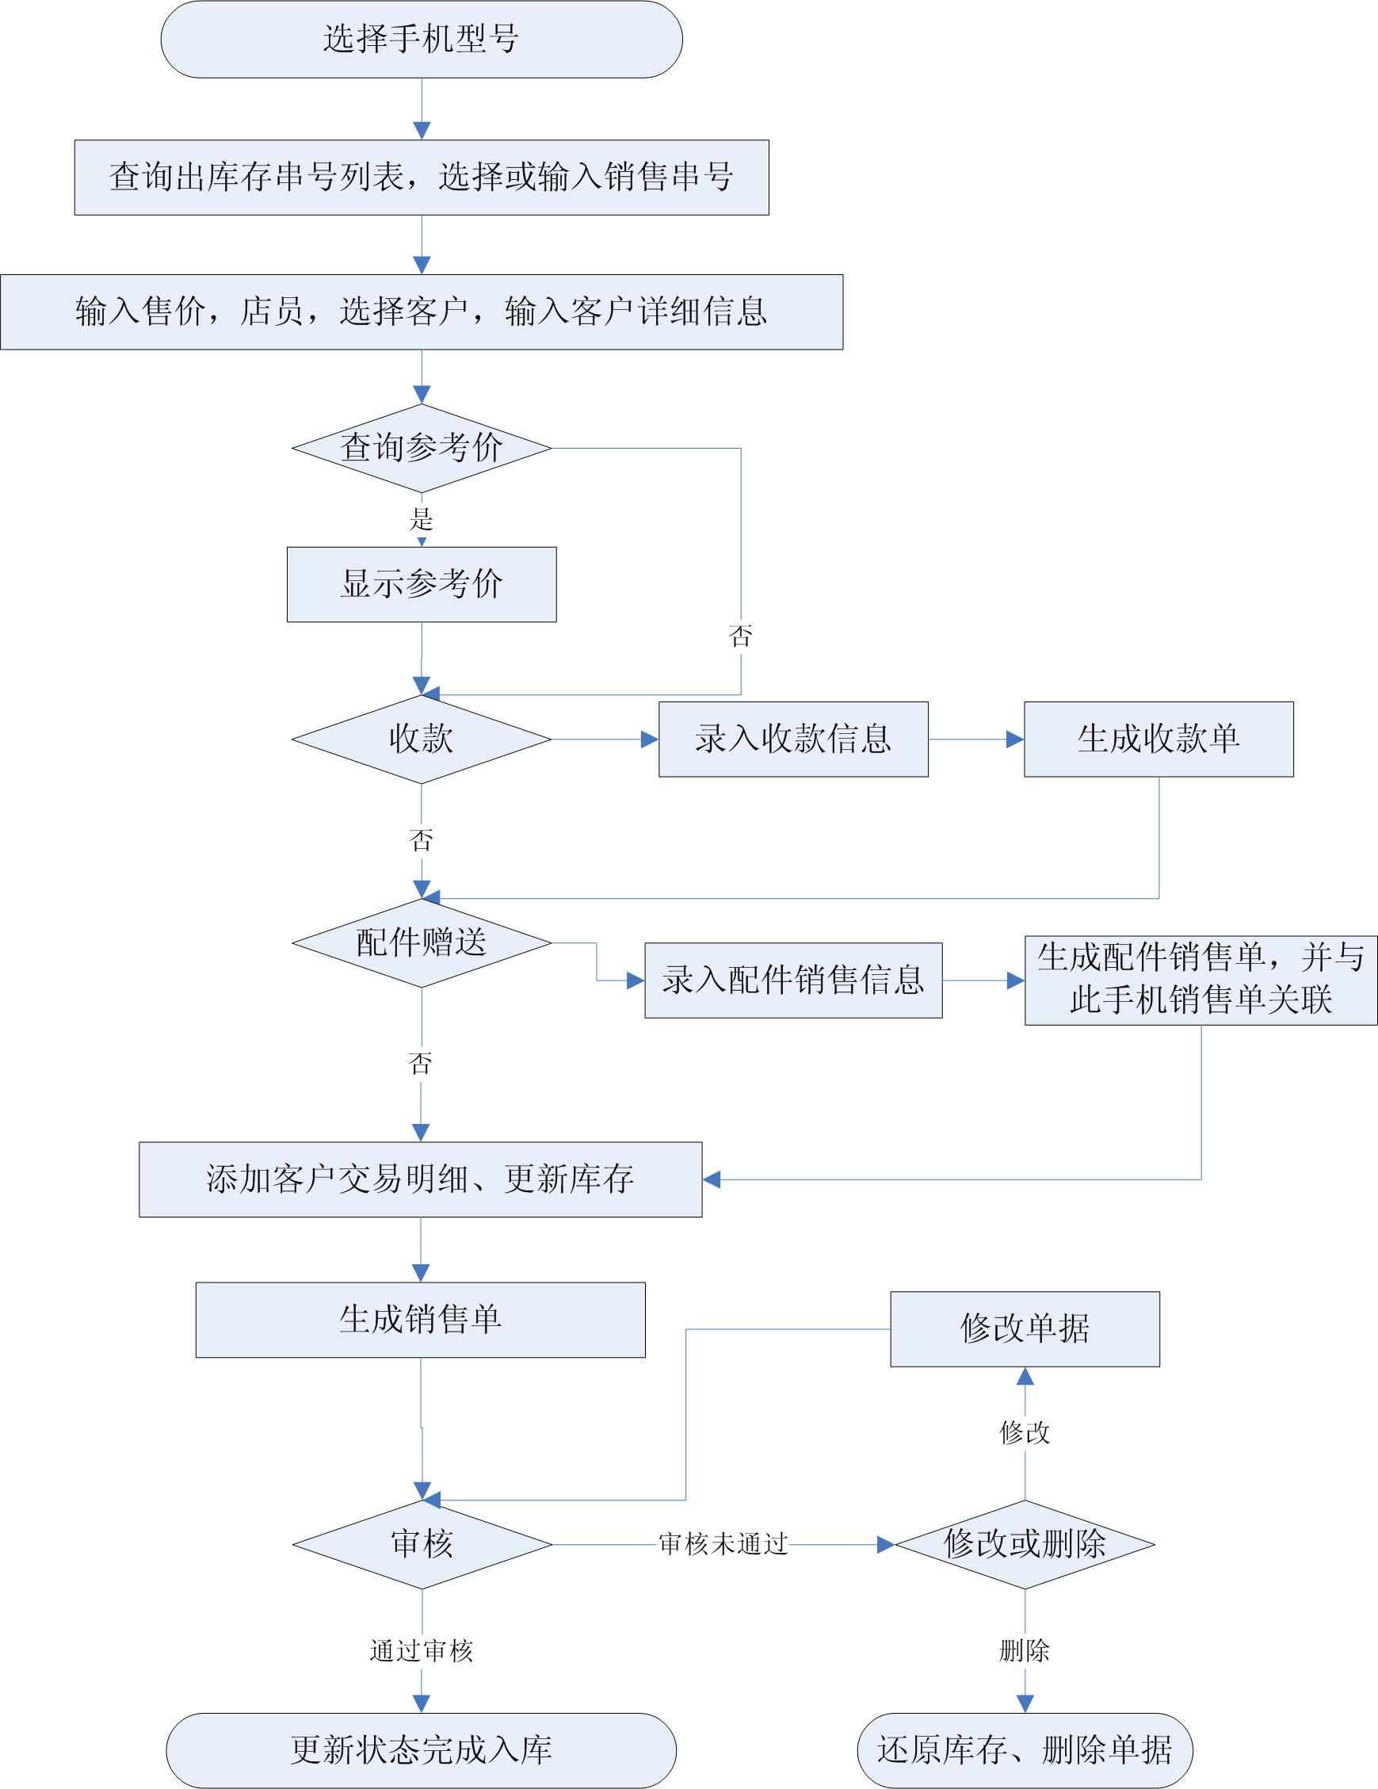

手机零售记录查询及审核
输入起止日期，选择客户（一般为散户）、机型，销售人员，按条件查询出符合条件零售记录单据。记录结果主要显示机型、颜色、配置、单价、数量、金额及赠品等信息。
对于未审核单据，有权限用户可执行审核操作，审核后执行对应的库存信息等修改操作。

新增手机零售记录
选择机型后自动查询此机型库存串号列表，选择要销售的串号或手动输入串号后执行添加操作将选中串号加入销售串号列表中；
选择客户（一般选散户）、机型，输入客户姓名、手机、座机电话、地址等信息。当输入姓名、手机、座机时自动查询是否有此客户历史记录，如果有则将历史购机记录显示出来；之后输入业务员、销售价、打印价等信息，将信息填充至串号列表中，并自动计算出总台数与总金额；
若有配件赠送，则执行赠送功能，打开配件销售窗口，自动添入客户、销售人员等相关信息，销售价格设为0，选择配件型号及数量，完成后保存退出，生成配件销售记录，并将此记录关联至当前手机零售记录中。（配件销售操作详见“配件销售”模块）
执行收款操作，打开收款窗口，在收款界面自动添入客户、型号、金额等信息（收款操作详见“收款”模块），收款信息录入并保存后，回到零售界面执行保存操作生成销售单据。注意：如出现多种方式付款，每种方式生成一条付款记录。单据保存后修改关联的库存等信息，但标记为未审。

配件销售
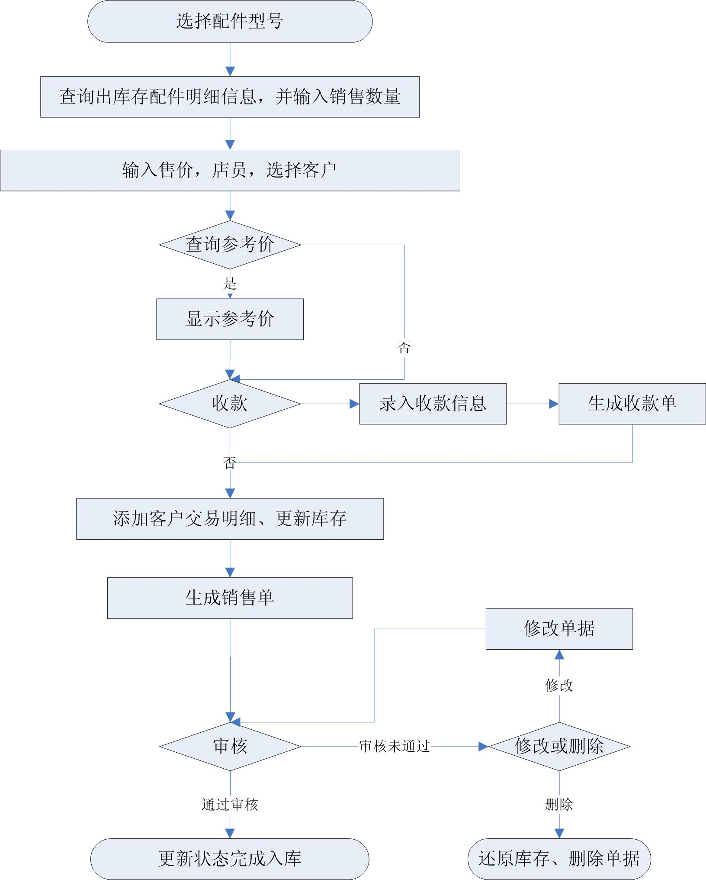

配件销售记录查询及审核
输入起止日期，选择客户、型号，按条件查询出符合条件销售记录单据。记录结果主要显示型号、单价、数量、金额等信息。
对于未审核单据，有权限用户可执行审核操作，审核后执行对应的客户交易信息、库存信息等修改操作。

新增配件销售记录
选择型号后自动查询列出此型号库存明细（型号、数量、进价），在要销售的配件库存明细行上填入销售数量，确认后将数量信息加入；
选择客户、业务员，输入销售价；
可以点参考价查询设定好的客户参考价格。
若收款，则执行收款操作，打开收款窗口，在收款界面自动添入客户、型号、金额等信息（收款操作详见收款模块），收款信息录入并保存后，回到销售界面执行保存操作生成销售单据。注意：如出现多种方式付款，每种方式生成一条付款记录。单据保存后修改对应库存、客户交易信息，但标记为未审。

下家手机退货
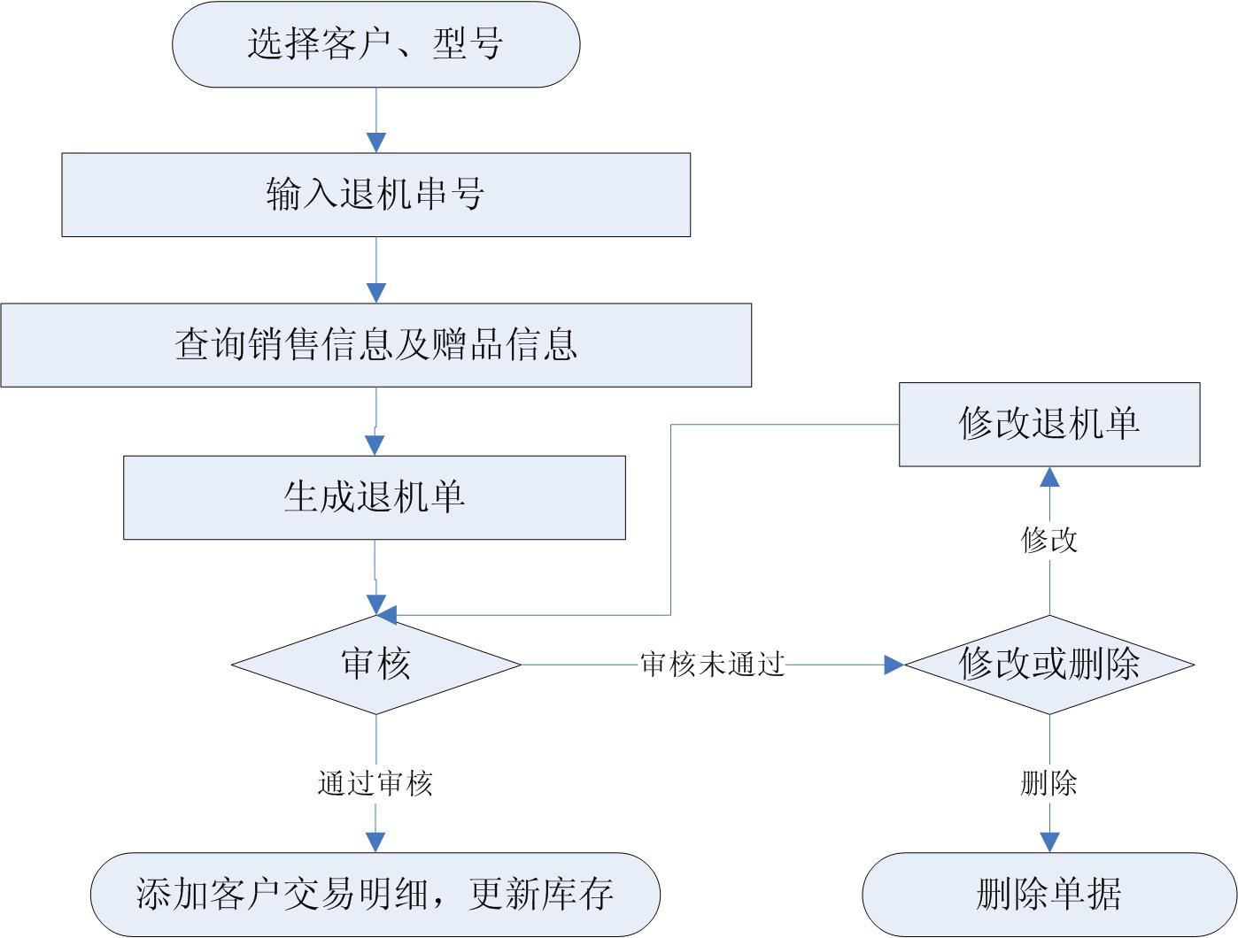

手机退货信息的录入
选择客户、机型后，依次录入退货手机串号，串号加入后查询出销售有关信息，如售价、价保、配置、赠品等，并根据串号个数自动计算台数，填入退货价（退机价可根据售价、价保自动生成，但可修改），自动根据台数计算退货金额，保存后生成退货单。

手机退货信息的查询与审核
输入起止日期、选择客户、机型，按条件查出退货单据记录，对未审单据有权限用户可审核，审核后修改对应库存、客户交易记录信息。

下家配件退货
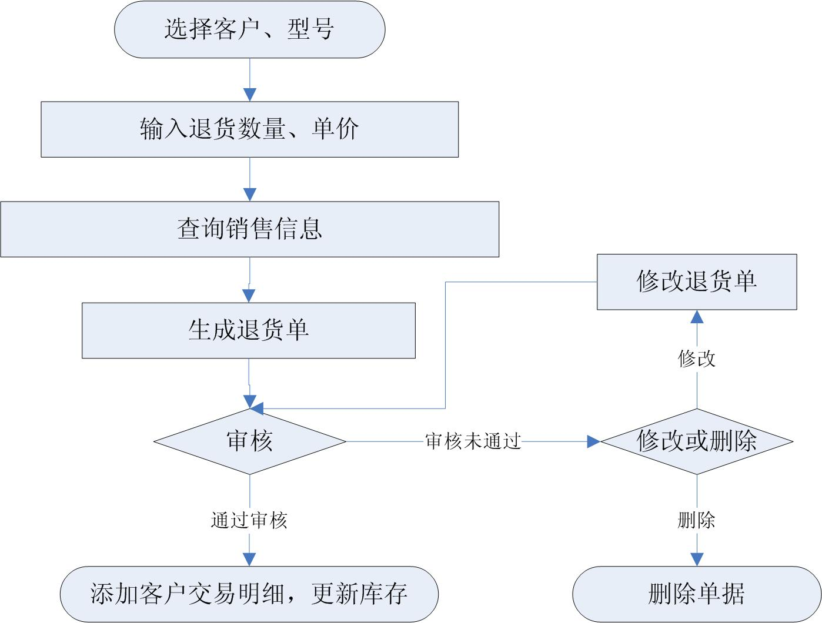

配件退货信息的录入
选择客户、型号，再选择售单号，自动查出当时售价与销售人员，输入数量、退款单价，自动计算总退款额，完成后生成单据。

手机退货信息的查询与审核
输入起止日期、选择客户、型号，按条件查出退货单据记录，对未审单据有权限用户可审核，审核后修改对应库存、客户交易记录信息。

下家手机换货
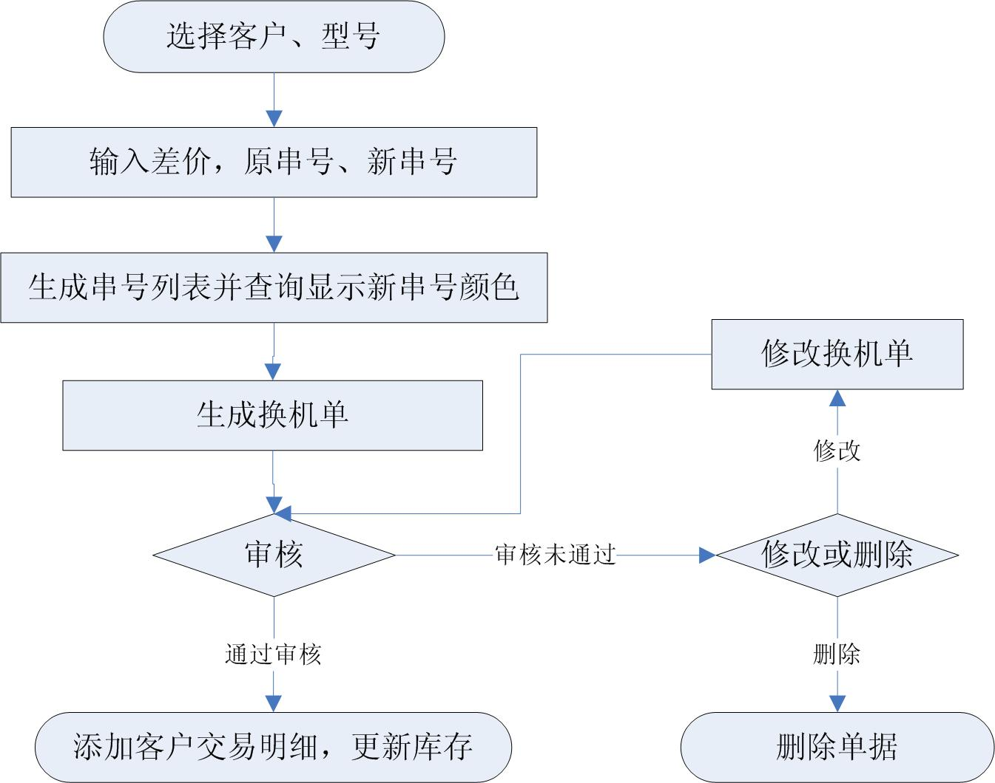

手机换货信息录入
选择客户、机型、换机差额单价，依次录入添加串号，并自动计算台数。原串号录入完成后，再依次录入调换的新串号，并自动查询显示新串号对应颜色、单价，完成后保存并生成单据，同时修改库存及客户交易记录，但标为未审。

手机换货信息的查询与审核
输入起止日期、选择客户、机型，按条件查出换货单据记录，对未审单据有权限用户可审核，审核后修改对应库存、客户交易记录信息。

下家价保
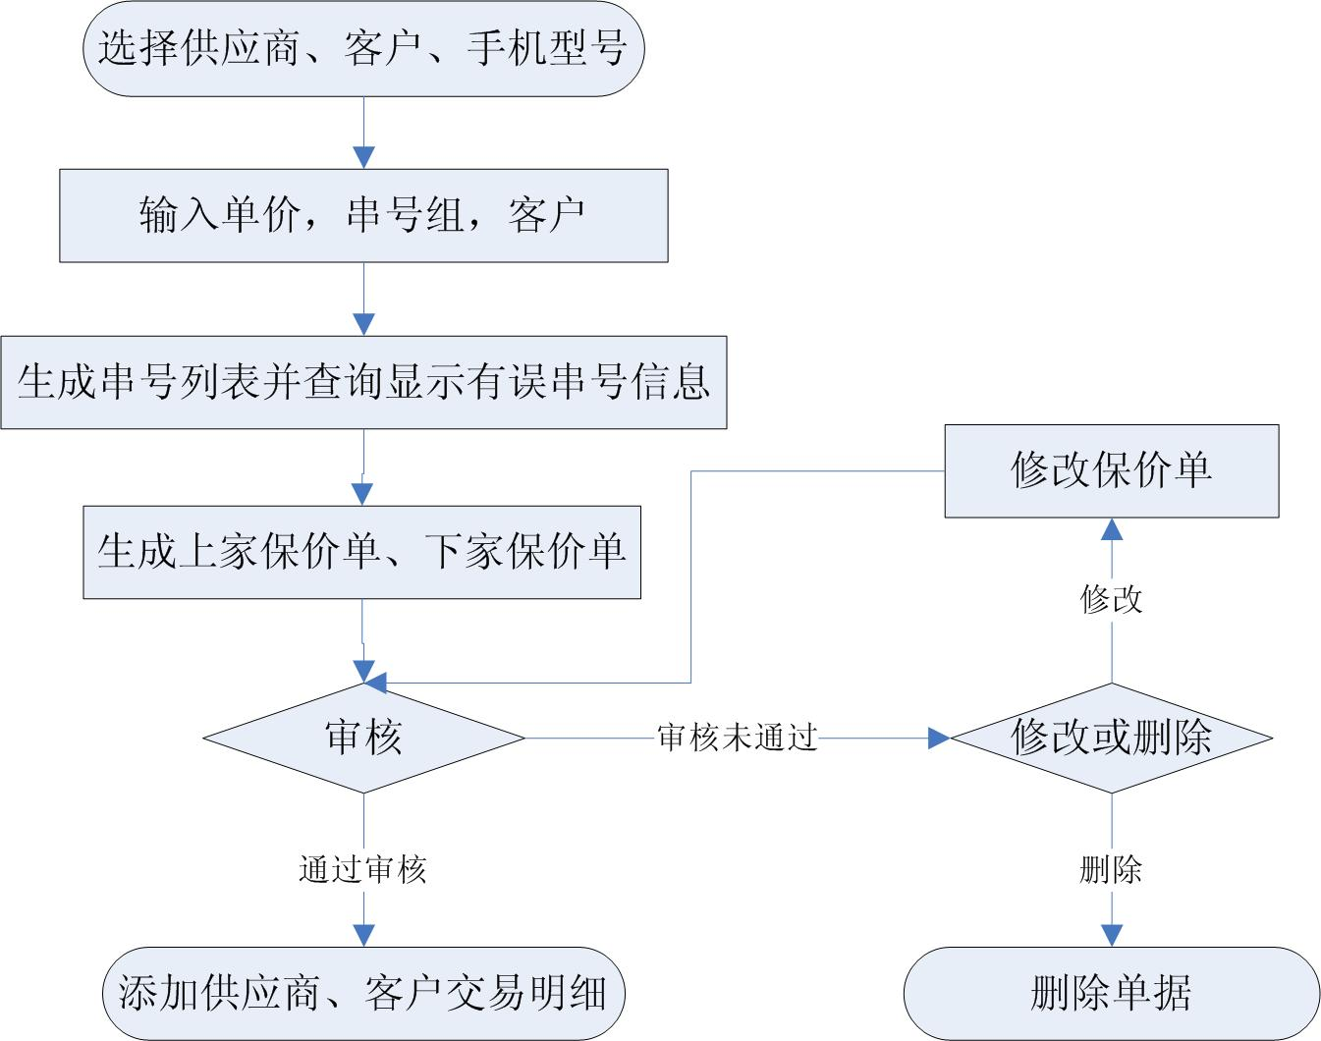

价保信息录入
选择供应商、机型、输入保价单价，按组录入串号（以客户分组），录入一组后。选择客户，执行加入后自动查询所加入串号是否存在，以及供应商、客户信息，并校对数据，若串号不存在，客户或供应商信息不符则给出错误提示。完成后保存生成保价记录单据。

下家保价信息的查询与审核
输入起止日期、选择客户、机型，按条件查出保价单据，对未审单据有权限用户可审核，审核后修改对应客户交易记录信息。

下家保卡
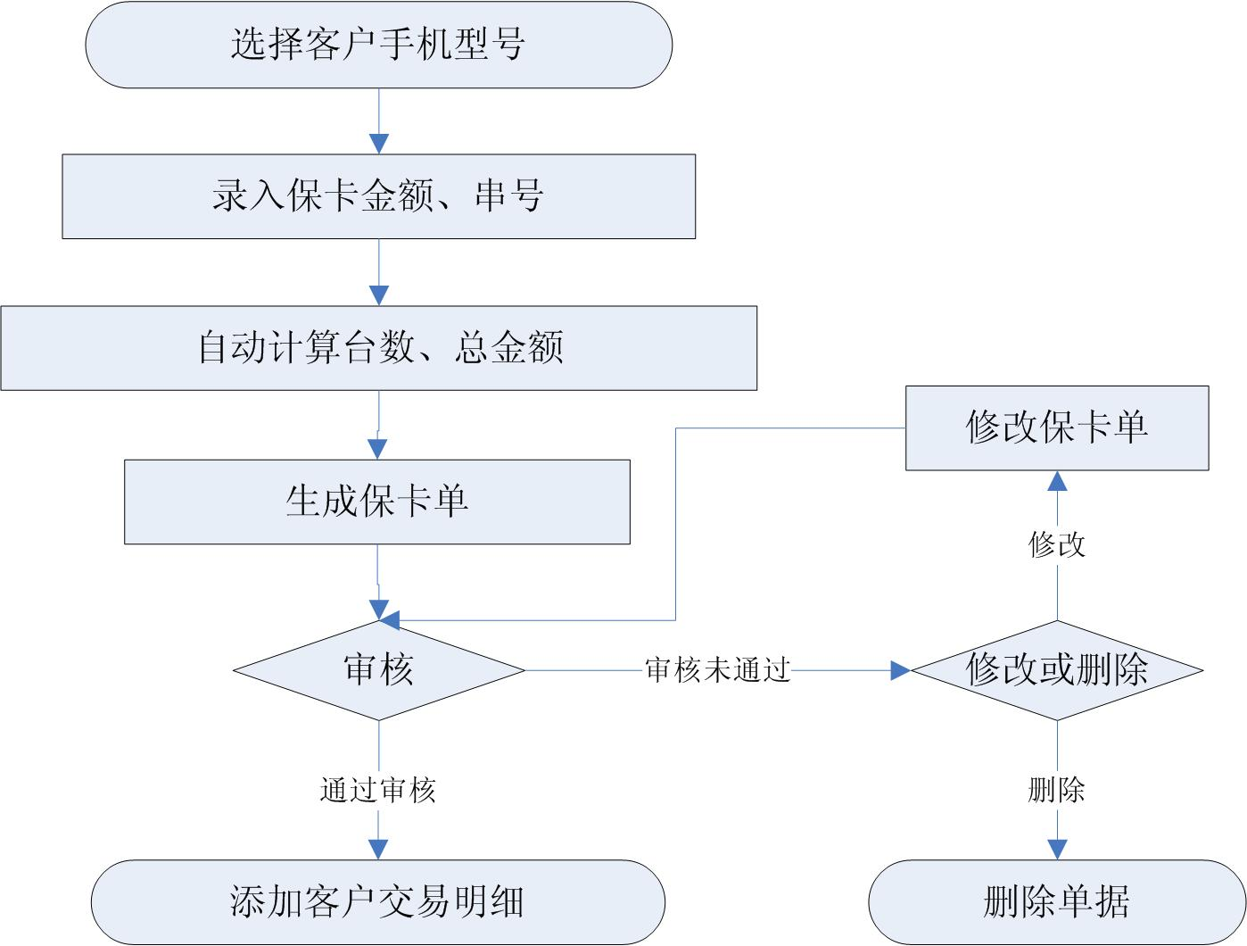

增加下家保卡信息
选择客户、机型、输入保卡单价，依次录入串号，自动计算台数，并查询显示每个串号客户、销售员等信息。

下家保价信息的查询与审核
输入起止日期、选择客户、机型，按条件查出保价单据，对未审单据有权限用户可审核，审核后修改对应客户交易记录信息。

下家现金返利
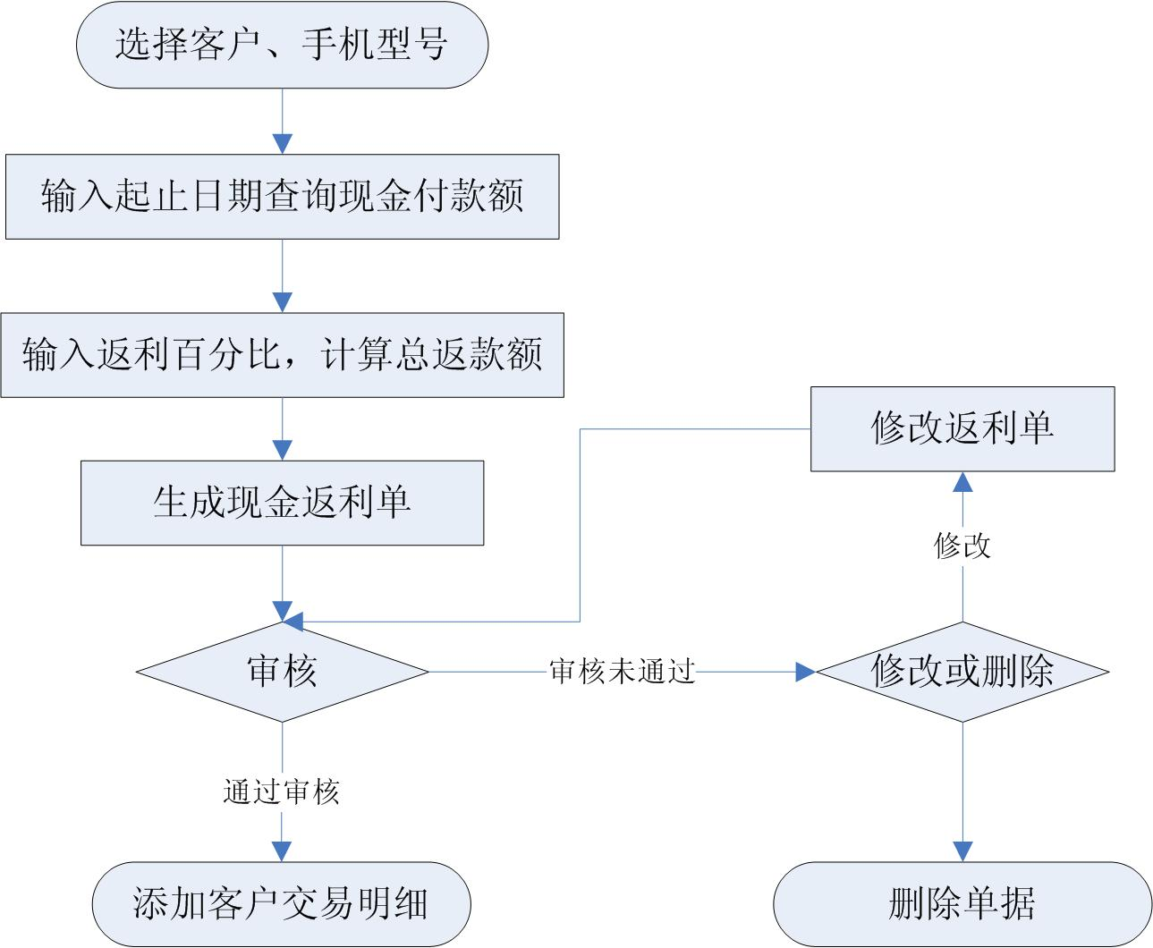

新增下家返利记录
选择客户、机型后，输入要计算返利的起止日期，自动计算出期间内对应机型现金付款额，输入比率后计算出总返利金额，保存生成返利单据。

下家返利记录查询与审核
输入起止日期、选择客户、机型，按条件查出已生成返利记录单，对未审单据有权限用户可审核，审核后修改对应客户交易记录信息。

下家一般返利
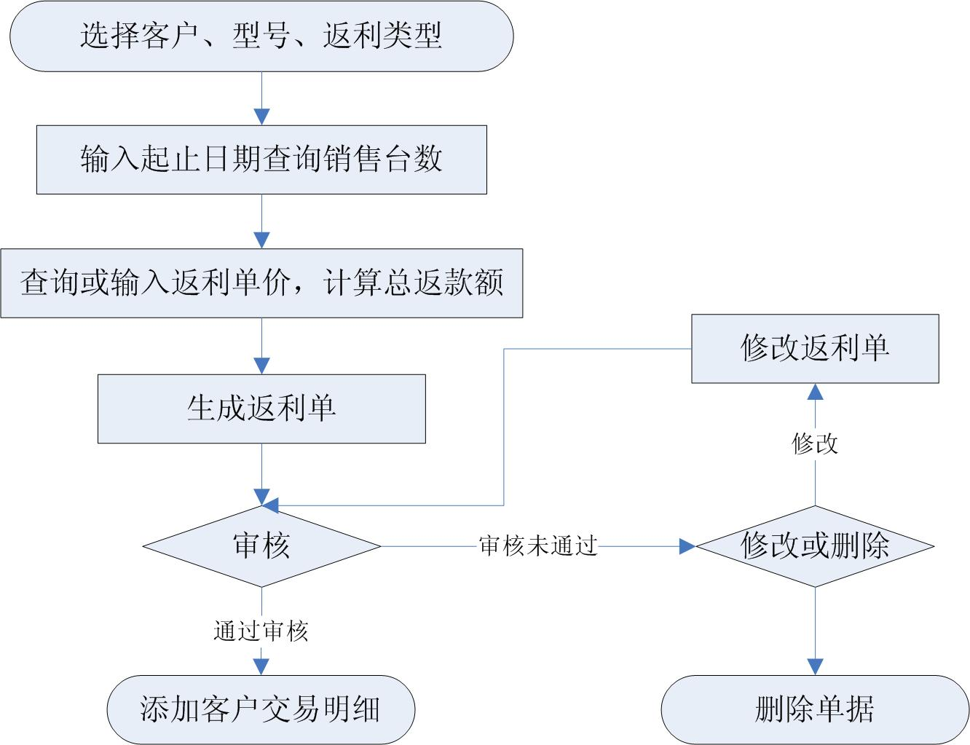

新增下家返利记录
选择客户、机型后，输入要计算返利的起止日期，自动计算出期间内对应机型现金付款额，输入比率后计算出总返利金额，保存生成返利单据。

下家返利记录查询与审核
输入起止日期、选择客户、机型，按条件查出已生成返利记录单，对未审单据有权限用户可审核，审核后修改对应客户交易记录信息。

收款
收款时选择客户、收款帐户、金额、收款对应型号等。注意，对于有的收款要计算现金返利，在此时，收款单据应标明是现金收款单据，以便在统计下家现金返利时查询信息。

客户交易明细
与客户发生的每一项业务往来都应记录在交易明细中，交易明细中应包含业务的单号、审核状态、业务类型、货品型号、单价、数量、金额、日期等相关信息。

查询客户交易明细
输入起止日期，选择客户，按条件查询出相关记录，并要在最前显示开始日期前与客户往来帐务上的初始金额，在最后显示结束日期时帐务余额。

客户业务帐务对帐单
按天为单位查询出每天期初额、当日发生额、当日付款总数、当日返利金额、当日余额信息用于对帐。

对帐单查询
输入起止日期，选择客户，按条件列出每日帐务信息。要求在最前显示开始日期前帐务余额，在最后显示至结束日期时帐务余额。

售后业务

售后维修
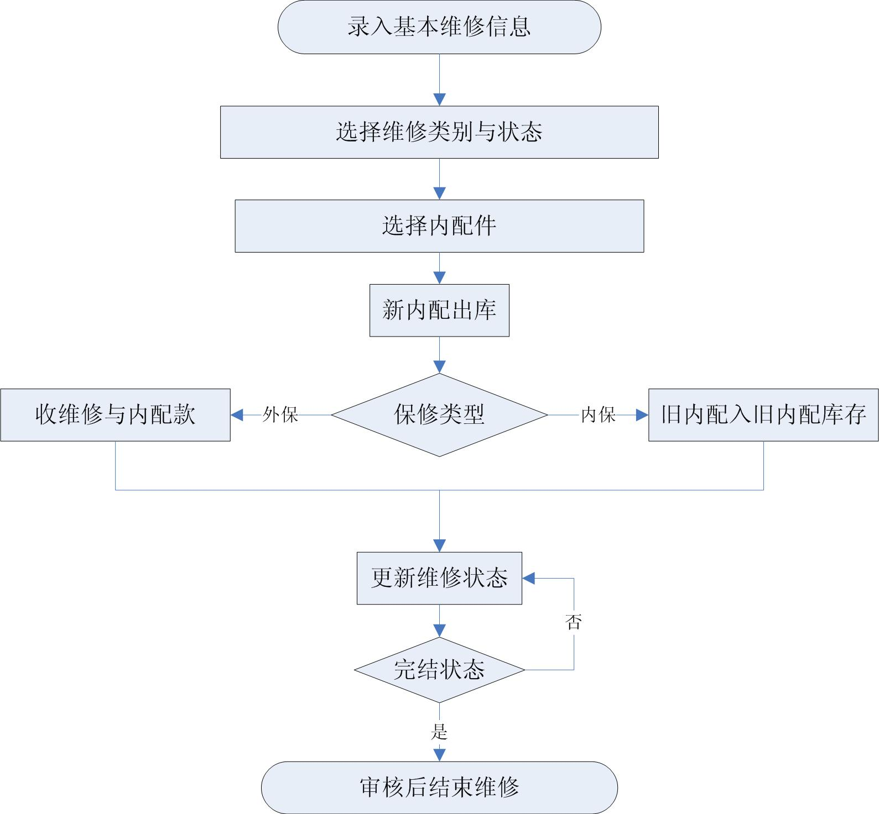
输入维修客户、手机串号、维修人员、送修故障等基本信息，选择维修类型（内保、外保）、状态，选择内配件，保存生成维修记录单，维修过程中不断改变维修状态，直至完结。内保手机更换下来的内配件入旧内配库存，外保手机收维修费与配件费。单据的维修状态只有是完结时才可以审核。

售后退货
输入维修单号自动查询维修相关所有信息，录入退货金额完成退货操作。

修改业务

单据时间修改
按起止日期、单据类型查询单据记录，点击要修改单据，修改单据录入日期，保存完成修改。

手机库存成本修改及库存报废
当库存的手机贬值时，为校正资产额及销售利润计算，填入每部报损手机损失金额，如果库存的手机因损坏丢失等彻底报废，则填入报废标识，此时损失金额等于成本价。
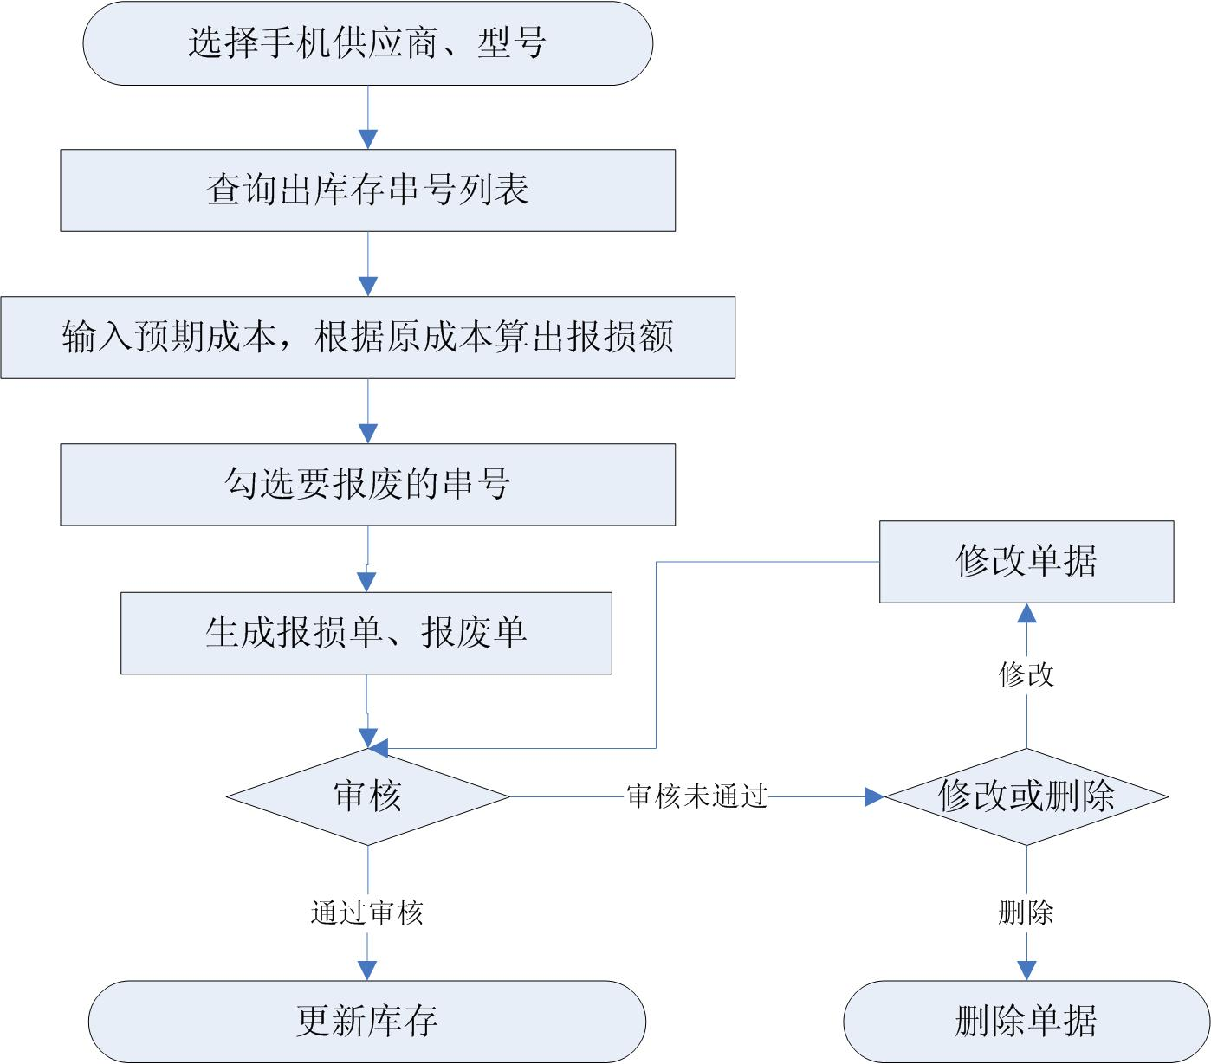

手机库存成本报损及报废信息录入及查询、审核
报损录入。首先选择供应商、机型，按条件查询列出库存中串号，填入预期目标成本价，自动计算出每台报损额及总报损金额。
报废录入。如果某一串号要报废则在对应行标记报废标识，此时损失金额自动添为当前成本价。
以上操作完成后，执行保存生成单据。不同报损额及报废单据分别生成。
查询时，选择供应商、机型、输入起止日期，按条件查询出报损或报废单据。对未审核单据，有权限用户可在此完成审核操作，审核通过后修改对应库存信息。

配件库存成本修改及报废
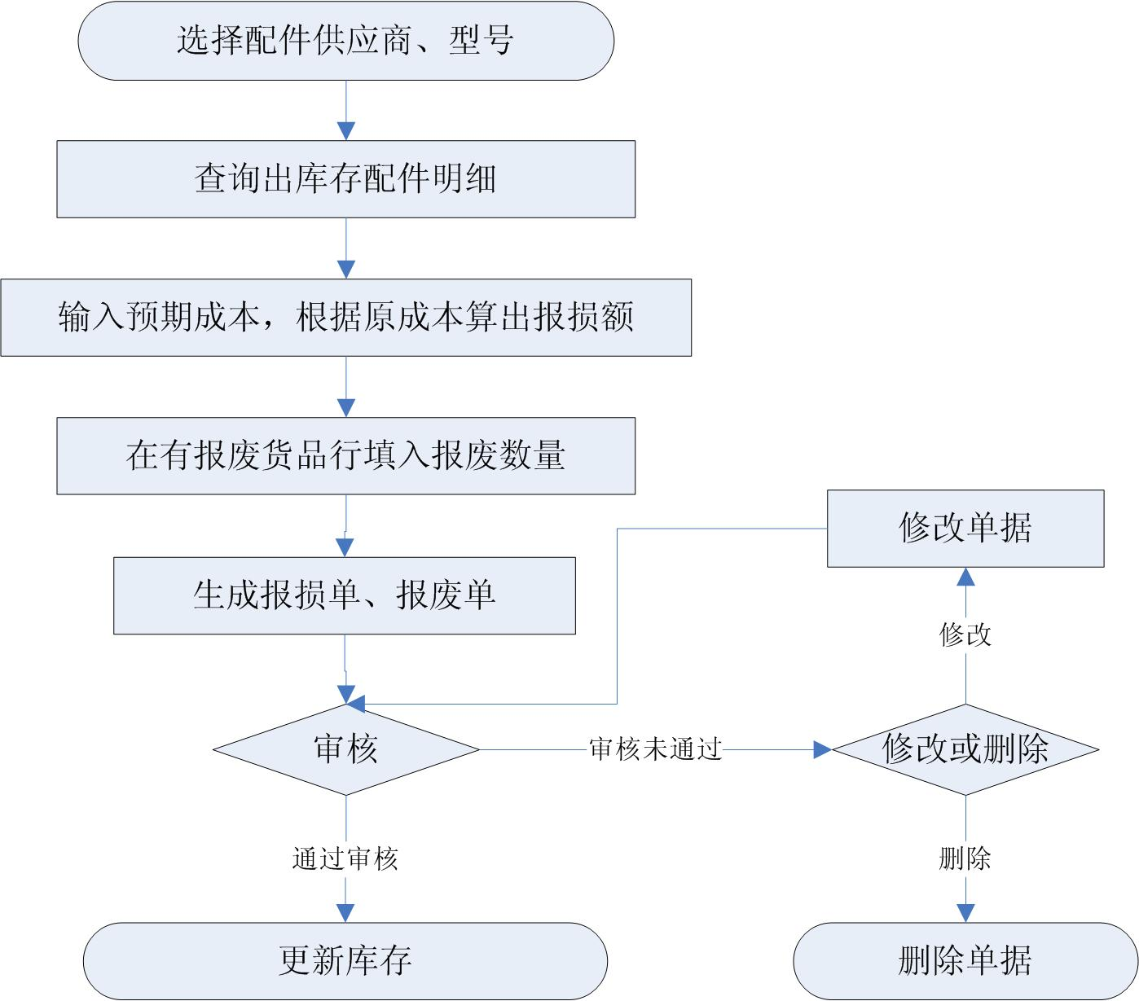
报损录入。首先选择供应商、型号，按条件查询列出库存中配件详细信息，填入预期目标成本价，自动计算出每批次报损单价、报损金额及总报损金额，执行保存操作生成单据。
报废录入。选择供应商、型号，按条件查询列出库存中配件详细信息，在要报废配件所在行输入报废数量，自动按成本单价计算出报废金额，并计算出全部报废配件总金额，保存并生成单据。
不同报损额及报废单据分别生成。
查询时，选择供应商、型号、输入起止日期，按条件查询出报损或报废单据。对未审核单据，有权限用户可在此完成审核操作，审核通过后修改对应库存信息。

内配库存成本修改及报废
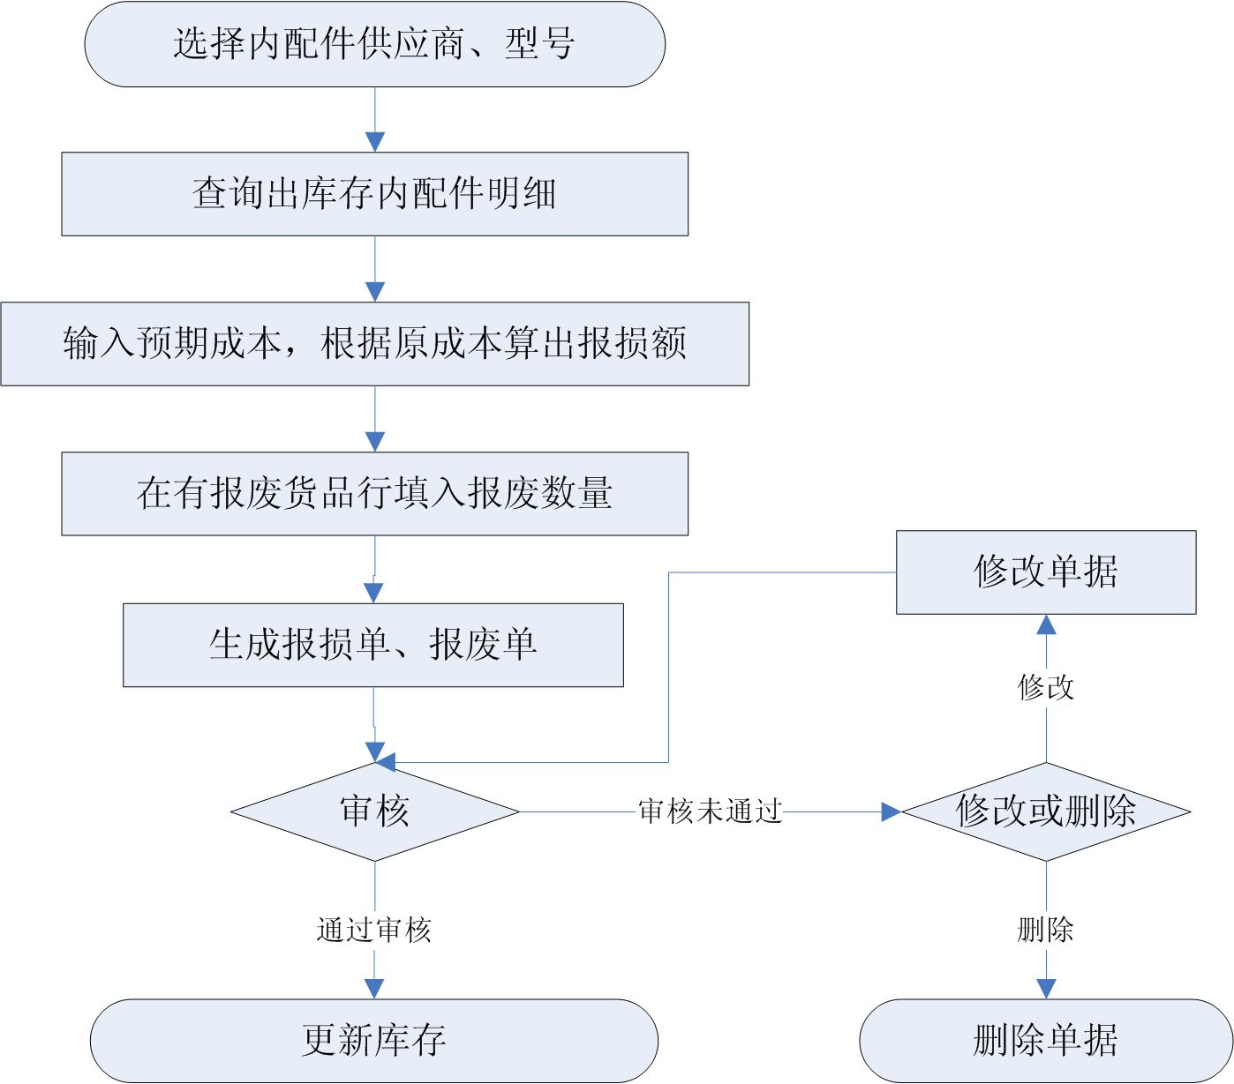
内配报损。选择内配总型号、子型号，查询列出库存中此型号明细，输入预期目标成本价，自动计算出每批次损失单价、损失金额及总损失金额。保存后生成单据。
内配报废。根据总型号、子型号查询列出明细后，输入每批次报废数量，自动按单价得出损失金额，并自动算出总损失金额，保存后生成单据。
不同报损额及报废单据分别生成。
单据查询。输入起止日期、总型号、子型号，按条件查询出期间内生成的报损或报废单据。对于未审单据，有权限用户可执行审核操作，审核完成后修改对应库存信息。

帐户业务

帐户金额
用于查询显示设定的各帐户当日前期余额、已审和未审支出、入帐、最终余额信息。

存取业务
完成各帐号间款项转移，给出转出、转入帐号及金额，完成后生成单据，审核后更新当前帐户金额信息。

帐户名细
根据输入的起止日期和选择的帐户列出此帐户期间内动作明细，要求对每一笔业务显示业务类型及相关往来单位、录入审核人员等信息。

费用管理
用于生成费用支出信息。选择费用类型、人员、支出帐户，输入金额生成费用单据。其中固定资产折旧、待摊费用、工资为固定支出，采用自动查询方式生成费用金额，方便处理。中期提成费用要参与工资管理运算。

其它收支管理
用于其它一些收支项目的记录，例如广告宣传支出等。操作方式与费用管理相似。

预支管理
用于员工借款还款。选择员工、金额、帐户、类型（预支、还款）生成借单或还单，审核后更新帐户信息。

其它业务

历史查询
可进行单串号与多串号查询。当输入一个或一组串号时，查询出这个（或这些）串号所有经历业务，如入库、调拨、销售、退换货等，显示业务发生时间、类型、单号等信息。

固定资产折旧
完成固定资产折旧方式信息的设定。输入固定资产名称，原价，计划使用期限，计算出月折旧额，保存信息以用于费用管理和费用计算。

待摊费用
与固定资产折旧方式类似，指定项目、金额和待摊金额，计算出月摊金额，保存信息用于费用管理和统计。

工资业务
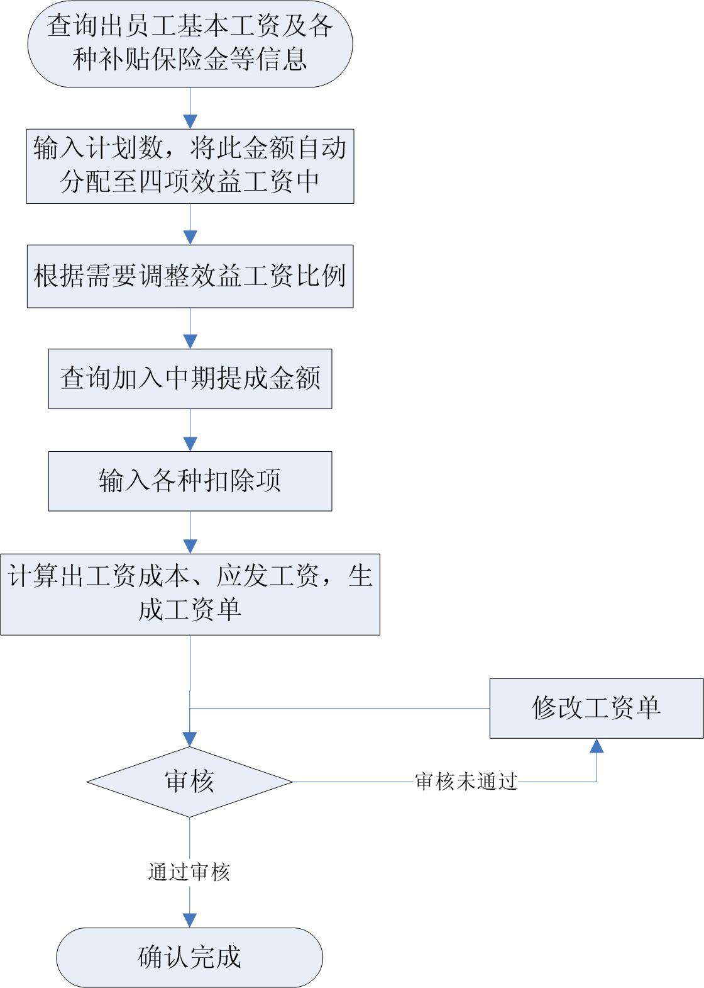
员工工资基本数据已在基础设置中设定，在输入工资时从基础设置中提取以提高操作速度。此处主要是输入计划数，根据它计算出几种效益工资的数额，通过调整比例最终得出工资数额。

重点客户
给出起止日期、购买台数上下限查询出期间内符合要求的客户。查询时要求只要手机或座机号码相同就视为一个客户。

单据串号导出
此模块主要为以一家格式获得已有单据串号列表。主要导出单据类型为入库单、保价单、销售单、保卡单。在查询出要导出单据后，执行导出操作生成串号列表。

验收标准
按照以上功能需求，以此需求将作为验收测试计划和测试的基线。如果所开发的产品能满足此要求，则项目可结束并由客户方按合同规定付款。

